项目编号：SYHZ-2026-07

绥德县第二净水厂化验设备采购

竞争性谈判文件

招标人：绥德县城市管理执法局
代理机构：陕西盛誉恒正项目管理有限公司
时 间：二〇二六年九月

目录
第一部分 竞争性谈判公告 1
第二部分 供应商须知前附表 6
第三部分 供应商须知 13
第四部分 商务要求 28
第五部分 政府采购合同 30
第六部分 采购内容及技术要求 33
第七部分 评审方法 36
第八部分 竞争性谈判响应文件格式 44

第一部分 竞争性谈判公告
项目概况
绥德县第二净水厂化验设备采购的潜在供应商应在陕西省公共资源交易平台CA锁自行下载获取采购文件，并于2026年09月11日13时30分（北京时间）前提交响应文件。
一、项目基本情况
项目编号：SYHZ-2026-07
项目名称：绥德县第二净水厂化验设备采购
采购方式：竞争性谈判
预算金额：634690.00元
采购需求：
合同包1(绥德县第二净水厂化验设备采购):
合同包预算金额：634690.00元
合同包最高限价：634690.00元

品目号 | 品目名称 | 采购标的 | 数量（单位） | 技术规格、参数及要求 | 品目预算(元) | 最高限价(元)
1-1 | 水质污染防治设备 | 绥德县第二净水厂化验设备采购 | 1(批) | 详见采购文件 | 634690.00 | 634690.00
本合同包不接受联合体投标
合同履行期限：详见采购文件
二、申请人的资格要求：
1.满足《中华人民共和国政府采购法》第二十二条规定;
2.落实政府采购政策需满足的资格要求：
（1）《政府采购促进中小企业发展管理办法》（财库〔2020〕46 号）；

（2）《财政部司法部关于政府采购支持监狱企业发展有关问题的通知》（财库〔2014〕68 号）；
（3）《国务院办公厅关于建立政府强制采购节能产品制度的通知》（国办发〔2007〕51号）；
（4）《节能产品政府采购实施意见》（财库[2004]185号）；
（5）《环境标志产品政府采购实施的意见》（财库[2006]90号）；
（6）《财政部、民政部、中国残疾人联合会关于促进残疾人就业政府采购政策的通知》（财库[2017]141 号）；
（7）陕西省财政厅关于印发《陕西省中小企业政府采购信用融资办法》（陕财办采〔 2018 〕23号） ； 相 关 政 策 、 业 务 流 程 、 办 理 平 台 (http://www.ccgpshaanxi.gov.cn/zcdservice/zcd/shanxi/)；
（8）《关于在政府采购活动中查询及使用信用记录有关问题的通知》（财库〔2016〕125 号）；
（9）《榆林市财政局关于进一步加大政府采购支持中小企业力度的通知》（榆政财采发〔2022〕10号)；
（10）《陕西省财政厅关于进一步加大政府采购支持中小企业力度的通知》(陕财采发〔2022〕5号)；
3.本项目的特定资格要求：
合同包1(绥德县第二净水厂化验设备采购)特定资格要求如下:
（1）供应商为具有独立承担民事责任能力的法人、事业法人、其他组织或自然人。企业法人应提供合法有效的标识有统一社会信用代码的营业执照；事业法人应提供事业单位法人证书；其他组织应提供合法登记证明文件；自然人应提供身份证；
（2）参加政府采购活动前 3 年内经营活动中没有重大违法记录声明书；投标时限内“信用中国”(www.creditchina.gov.cn)网站生成的带水印信用报告，供应商不得为“信用中国 ”网站 （www.creditchina.gov.cn）中列入重大税收违法失信主体、政府采购严重违法失信行为记录名单 ，不得为中国政府采购网 （www.ccgp.gov.cn）政府采购严重违法失信行为记录名单中被财政部门禁止参加政府采购活动的供应商（提供查询结果网页截 图并加盖供应商公章）；同时提供榆林市政府采购货物类项目供应商信用承诺书。
（3）财务状况报告：经会计事务所或审计机构出具的2025年度赋码财务审计报告，具有良好的商业信誉和健全的财务会计制度；财务审计报告须有注册会计师签字盖章和公司盖章，并附通过注册会计师行业统一监管平台（http://acc.mof.gov.cn）报备并相应取得全国统一的验证码提供查询截图，不足一年的提供成立以来的财务报表，至少包括资产负债表、利润表、现金流量表及基本账户银行出具的资信证明；
（4）税收缴纳证明：提供2025 年1月至投标截止时间止任意一个月完税证明，完税证明上应有税务机关的公章（加盖公章复印件）；依法免税的供应商应提供相关文件证明；
（5）社会保障资金缴纳证明：提供 2025年1月至投标截止时间止任意一个月的社会保障资金缴存单据或社保机构开具的社会保险参保缴费情况证明；依法不需要缴纳社会保障资金的应提供相关文件证明；
（6）提供具有履行合同所必需的设备和专业技术能力的证明资料或承诺书；
（7）本项目以“投标信用承诺书 ”代替投标保证金；
（8）本项目不接受联合体投标，单位负责人为同一人或者存在直接控股、管理关系的不同供应商，不得参加同一合同项下的政府采购活动；
（9）本项目专门面向中小企业采购，供应商须提供货物类中小企业声明函。
三、获取采购文件
时间：2026年 09月 08 日至 2026 年 09月 10 日，每天上午 08:00:00 至 12:00:00， 下午 12:00:00 至 18:00:00（北京时间）
途径：陕西省公共资源交易平台CA锁自行下载
方式：在线获取
售价： 0 元
四、响应文件提交
截止时间：2026 年 09月 11 日13 时 30 分00 秒 （北京时间）
地点：线上递交
五、开启
时间：2026 年 09 月 11 日 13 时 30 分 00 秒（北京时间）
地点：榆林市公共资源交易中心18楼开标室1804B
六、公告期限
自本公告发布之日起 3 个工作日。
- 其他补充事宜
1.以上为必备证明文件，不能全部提供的将拒绝其投标；电子投标文件附扫描件加电子签章(若有与法律规定不一致的，须按现行法律法规提供相应证书或材料)。
2.投标人可登录全国公共资源交易中心平台(陕西省) (http://www.sxggzyjy.cn/) ,选择“电子交易平台-陕西政府采购交易系统-陕西省公共资源交易平台-投标人”进行登录，登录后选择“交易乙方”身份进入投标人界面进行报名并免费下载招标文件。
3.本项目采用电子化招投标的方式，投标人使用数字认证证书(CA锁)对投标文件进行签章、加密、递交及开标时解密等相关招投标事宜。
4.电子投标文件制作软件技术支持热线：400-998-0000，CA锁购买：榆林市市民大厦四楼窗口,电话：0912-3515031。
5.请各投标人获取采购文件后，按照陕西省财政厅《关于政府采购投标投标人注册登记有关事项的通知》要求，通过陕西省政府采购(http://www.ccgp-shaanxi.gov.cn/) 注册登记加入陕西省政府采购投标投标人库。
八、对本次采购提出询问，请按以下方式联系。
1.采购人信息
名称：绥德县城市管理执法局
地址：绥德县杏树屹崂1号
联系方式：13488083344
2.采购代理机构信息
名称：陕西盛誉恒正项目管理有限公司
地址：陕西省榆林市高新技术产业园区兴达路高新悦府13幢2单元2301室
联系方式：18717696566
3.项目联系方式
项目联系人：王浩南
电话：18717696566

第二部分 供应商须知前附表

项号 | 编列内容
项目名称：绥德县第二净水厂化验设备采购
项目编号：SYHZ-2026-07
 | 项目性质：财政资金
采购人：榆林市绥德县城市管理执法局
采购代理机构：陕西盛誉恒正项目管理有限公司
采购内容具体见谈判文件第六部分
本次采购、报价、谈判、评审和合同授予均以项目为单位，供应商必须就整个项目进行响应。
谈判文件截止时间及谈判时间和地点：
谈判文件截止时间：榆林市公共资源交易中心18楼开标室1804B
谈判时间：2026年09月11日13时30分00秒
谈判地点：榆林市公共资源交易中心18楼开标室1804B
 | 供货期：15天
 | 质保期：二年
 | 项目实施地点：采购人指定地点
 | 付款方式：安装完成调试合格后一次性付清
投标保证金：不要求 要求
本项目以投标信用承诺书代替投标保证金
（根据“榆交易函【2021】19号”文件要求，投标信用(保证金）承诺书须由投标单位自行在“信用中国（陕西榆林）”网站注册并根据项目自行承诺。
 | 谈判有效期：谈判响应文件从开标之日起，谈判有效期为120日历天。
成交供应商在成交结果公示后将成交供应商的标书邮寄代理机构，备案用（邮寄地址：陕西省榆林市绿洲阳光小区1号楼1单元1901，联系人：王浩南 联系电话：18717696566）。
正本份数：壹份；副本份数：四份。同时提供与正本内容一致的电子版（U盘，签章后PDF版本）并在盘面标注供应商全称、项目名称、标项编号、项目编号。投标文件装订要求：胶装
 | 踏勘现场：供应商可根据竞争性谈判文件的招标内容自行踏勘现场，由此引发的费用供应商自行承担，采购人不组织供应商踏勘现场。
供应商特定资格要求：
（1）供应商为具有独立承担民事责任能力的法人、事业法人、 其他组织或自然人。企业法人应提供合法有效的标识有统一社会 信用代码的营业执照；事业法人应提供事业单位法人证书；其他组织应提供合法登记证明文件；自然人应提供身份证；
（2）参加政府采购活动前 3 年内经营活动中没有重大违法记录声明书；投标时限内“信用中国”(www.creditchina.gov.cn)网站生成的带水印信用报告，供应商不得为“信用中国 ”网站 （www.creditchina.gov.cn）中列入重大税收违法失信主体、政府采购严重违法失信行为记录名单 ，不得为中国政府采购网 （www.ccgp.gov.cn）政府采购严重违法失信行为记录名单中被财政部门禁止参加政府采购活动的供应商（提供查询结果网页截 图并加盖供应商公章）；同时提供榆林市政府采购货物类项目供应商信用承诺书。
（3）财务状况报告：经会计事务所或审计机构出具的 2025年度赋码财务审计报告，具有良好的商业信誉和健全的财务会计制度；财务审计报告须有注册会计师签字盖章和公司盖章，并附通过注册会计师行业统一监管平台（http://acc.mof.gov.cn）报备并相应取得全国统一的验证码提供查询截图，不足一年的提供成立以来的财务报表，至少包括资产负债表、利润表、现金流量表及基本账户银行出具的资信证明；
（4）税收缴纳证明：提供 2025 年 1 月 至投标截止时间止任意一个月完税证明，完税证明上应有税务机关的公章（加盖公章复印件）；依法免税的供应商应提供相关文件证明；
（5）社会保障资金缴纳证明：提供 2025 年1 月至投标截止时间止任意一个月的社会保障资金缴存单据或社保机构开具的社会保险参保缴费情况证明；依法不需要缴纳社会保障资金的应提供相关文件证明；
（6）提供具有履行合同所必需的设备和专业技术能力的证明资料或承诺书；
（7）本项目以“投标信用承诺书 ”代替投标保证金；
（8）本项目不接受联合体投标，单位负责人为同一人或者存在直接控股、管理关系的不同供应商，不得参加同一合同项下的政府采购活动；
（9）本项目专门面向中小企业采购，供应商须提供货物类中小企业声明函。
 | 合同签订：成交供应商和采购人签订合同。
 | 评审方法：最低评标价法 （详见附件第七部分）
成交代理服务费：
参照国家收费标准（国家计委计价格[2002]1980号）服务类收取。
招标代理服务收费标准(费率)
中标金额（万元） | 货物招标 | 服务招标 | 工程招标
100以下 | 1.5％ | 1.5％ | 1.0%
100—500 | 1.1％ | 0.8％ | 0.7%
500—1000 | 0.8％ | 0.45％ | 0.55%
1000—5000 | 0.5％ | 0.25％ | 0.35%
本项目所属货物类。
其他：
1、供应商对谈判文件有异议的，应当在投标截止时间2日前提出。
2、当供应商不足三家时，按相关文件执行。
 | 是否电子标：是
 | 本项目不接受联合体投标。
 | 不允许提供备选方案。
谈判报价轮次：
多轮（报价文件中报价为第一轮，腾讯会议为第二轮）
各供应商需在二次报价前进入谈判环节，各供应商须提前在手机上下载腾讯会议 APP 并按时进入会议 ,保证会议正常进行,加入会议室的同时将各参会人员姓名修改为“供应商简称+授权人姓名”，每家供应商仅限一名授权委托人加入，在开标现场结束后各供应商进入腾讯视频会议，等待谈判，会议进行期间各供应商不得随意喧哗，保持安静，在需要问答的时候进行回复。未按时加入会议的，视为其认可所有按规定程序形成的结果。
最后一轮报价时间：腾讯会议通知（请授权委托人或法人代表/负责人保持手机畅通，以便于接收最后报价通知，各供应商在CA锁上进行最后报价。）
为了进一步推动金融支持政策更好适应市场主体的需要，扎实落实国务院关于支持中小企业发展的政策措施，积极发挥政府采购政策功能，有效缓解中小企业融资难、融资贵问题，根据中办国办《关于促进中小企业健康发展的指导意见》、财政部工信部《政府采购促进中小企业发展管理办法》（财库〔2020〕46号）、《陕西省中小企业政府采购信用融资办法》（陕财办采〔2018〕23号）、《陕西省财政厅关于加快推进我省中小企业政府采购信用融资工作的通知》（陕财办采〔2020〕15号）、《陕西省财政厅 中国人民银行西安分行关于深入推进政府采购信用融资业务的通知》（陕财办采〔2023〕5号）等有关规定，按照政府引导、市场运作、银企自愿、风险自担的原则，中标（成交）供应商可根据自身资金需求，登录陕西省政府采购信用融资平台（http://www.ccgp-shaanxi.gov.cn/zcdservice/zcd/shanxi/）或中征平台（https://www.crcrfsp.com）在线申请，依法参加政府采购信用融资活动。
 |  | 榆林市“政采贷”业务办理银行联系表
 | 序号 | 银行名称 | 产品名称 | 贷款额度 | 贷款期限 | 贷款利率 | 办理时效 | 联系人
 | 1 | 长安银行 | 政采贷 | 1000万元 | 1-3年 | 3.45% | 72小时 | 魏 众15109123951
 | 2 | 中信银行 | 政采E贷 | 1000万元 | 1-3年 | 3.45%起 | 24小时 | 李 靖15509125117
 | 3 | 光大银行 | 政采贷 | 1000万元 | 1-3年 | 3.45% | 72小时 | 刘 波18809125468
 | 4 | 交通银行 | 秦政贷 | 1000万元 | 1年 | 3.45% | 24小时 | 张 飞15291296886
 | 5 | 中国银行 | 政采贷 | 1000万元 | 1-3年 | 3.45% | 72小时 | 李 浩18691230007
 | 6 | 招商银行 | 政采贷 | 3000万元 | 1-3年 | 3.45%起 | 24小时 | 马 烨15596100007
 | 7 | 浦发银行 | 政采E贷 | 2000万元 | 1年 | 3.8% | 72小时 | 朱 君15629169158
 | 8 | 农商银行 | 政采贷 | 1000万元 | 1-2年 | 3.45%-5.8% | 24小时 | 王 璐15529875056
 | 9 | 农业银行 | 政采贷 | 3000万元 | 1年 | 3.45%-3.85% | 24小时 | 杨 尧13325409313
 | 10 | 民生银行 | 政采E贷 | 3000万元 | 1年 | 3.45%起 | 24小时 | 郝双双15991225850

信用承诺公示要求：
为深入贯彻信用体系建设的有关精神，根据市发改委《关于在工程招投标活动中推行信用监管试点示范工作的通知》（榆政发改发〔2020〕329号）和市财政局《关于在政府采购活动中使用信用记录和信用报告以及开展承诺工作的通知》（榆政财采函〔2020〕9号）在工程建设和政府采购领域全面推行信用公开承诺制，进入公共资源交易平台的各方交易主体，均应在“信用中国（陕西榆林）”网站进行注册、登陆，自主上报信用承诺书（网址：https://credit.yl.gov.cn/），各相关交易主体注册、登陆后根据承诺事项选择相应的模板填写《信用承诺书》，并载明承诺事由，政府采购活动中，各方交易主体的承诺事由为“公共资源交易平台的所有活动”。
附件：信用承诺上报操作指南
特别提醒：
1、供应商须使用数字认证证书对电子化谈判响应文件进行签章、加密、递交及开标时解密等相关招投标事宜。现场递交谈判响应文件时务必携带数字认证证书（主锁及上传文件所用的副锁），如因供应商自身原因未携带数字认证证书造成无法解密谈判响应文件，按无效投标对待。
2、制作电子谈判响应文件。供应商须在“全国公共资源交易中心平台（陕西省）（http://www.sxggzyjy.cn/）”的“服务指南” 栏目“下载专区”中，免费下载“陕西省公共资源交易平台政府采购电子标书制作工具” 及“政府采购投标单位操作手册”， 并使用该客户端制作电子谈判响应文件，制作扩展名为“.SXSTF”的电子谈判响应文件。
3、递交电子谈判响应文件。登录陕西省公共资源交易中心平台（http://xxxq.sxggzyjy.cn/），选择“电子交易平台-陕西政府采购交易系统-陕西省公共资源交易平台-供应商”进行登录，登录后选择“交易乙方”身份进入，选择“上传谈判响应文件”菜单页面，上传加密的电子化谈判响应文件。上传成功后，电子化平台将予以记录。
4、谈判响应文件中所有涉及签字、盖章的，各投标单位须将所有签字盖章完成后上传。
不见面开标注意事项：
该项目将采取“不见面”开标的形式，供应商无须到达开标现场，即可在网上直接参与开标活动。相关注意事项如下：
1、开标当日，请各供应商在开标截止时间前至少提前半小时登录“不见面”开标系统登录方式有以下几种：
1）IE浏览器输入网址：
http://111.20.184.126:8081/BidOpeningHallCS/bidhall/default/login；
2）在【全国公共资源交易平台（陕西省·榆林市）】网站首页点击不见面开标模块进入；
3）在【全国公共资源交易平台（陕西省）】网站首页点击不见面开标模块选择榆林市进入。
注：登录不见面开标系统请选择IE11浏览器
2、供应商应按要求及时签到（签到时间为投标截止时间前1小时内，如果未签到将视为放弃投标资格），评审过程中，谈判小组成员可能会就某些问题要求供应商进行在线澄清，请供应商保持在线直到评审结束；
3、开标过程中，供应商在收到工作人员“开始解密”指令后，请及时使用CA对电子竞争性谈判响应文件进行解密。解密时所用CA应与加密竞争性谈判响应文件时所用CA相同；注：解密时间为30分钟，在解密时间内供应商全部解密完成后，可提前进入开标下一阶段。
4、相关技术问题，请咨询软件开发商：（1）技术支持热线：400-998-0000/400-928-0095
5、榆林不见面开标系统操作手册下载方式：登录【全国公共资源交易平台（陕西省·榆林市）】网站首页选择【服务指南】-【下载专区】-点击【榆林不见面开标系统操作手册（供应商）】进行下载。
关于中小企业执行的优惠政策说明：
专门面向中小企业采购项目
供应商应为中型企业或小型、微型企业/监狱企业/残疾人福利性单位。供应商为中型、小型、微型企业的，提供《中小企业声明函》，且中小企业的划分标准所属行业为其他未列明行业；供应商为监狱企业的，应提供监狱企业的证明文件；供应商为残疾人福利性单位的，应提供《残疾人福利性单位声明函》。监狱企业/残疾人福利性单位均视同小型、微型企业。
非专门面向中小企业采购项目
供应商属于中型、小型、微型企业的应提供《中小企业声明函》，且中小企业的划分标准所属行业为其他未列明行业；供应商为监狱企业的，应提供监狱企业的证明文件；供应商为残疾人福利性单位的，应提供《残疾人福利性单位声明函》。监狱企业/残疾人福利性单位均视同小型、微型企业。对小型、微型企业的价格执行评审优惠如下：
1.对被认定为小型/微型企业供应商的投标报价给与20%的扣除，用扣除后的价格参与评审。
2.若本项目接受联合体投标的，联合协议或者分包意向协议约定小微企业的合同份额占到合同总金额30%以上的，则投标报价按6%扣除，用扣除后的价格参与评审。
 | 标的所属行业：其他未列明行业

第三部分 供应商须知
一.总 则
1.资金来源
1.1本次竞争性谈判采购所签合同使用财政性资金支付，资金已落实到位。
2.谈判组织机构及合格的供应商
2.1 谈判组织机构
实施本次竞争性谈判的采购代理机构为陕西盛誉恒正项目管理有限公司。
2.2合格的供应商：
2.2.1具备下列条件，方为合格的供应商
- 供应商为具有独立承担民事责任能力的法人、事业法人、 其他组织或自然人。企业法人应提供合法有效的标识有统一社会 信用代码的营业执照；事业法人应提供事业单位法人证书；其他组织应提供合法登记证明文件；自然人应提供身份证；
（2）参加政府采购活动前 3 年内经营活动中没有重大违法记录声明书；投标时限内“信用中国”(www.creditchina.gov.cn)网站生成的带水印信用报告，供应商不得为“信用中国 ”网站 （www.creditchina.gov.cn）中列入重大税收违法失信主体、政府采购严重违法失信行为记录名单 ，不得为中国政府采购网 （www.ccgp.gov.cn）政府采购严重违法失信行为记录名单中被财政部门禁止参加政府采购活动的供应商（提供查询结果网页截 图并加盖供应商公章）；同时提供榆林市政府采购货物类项目供应商信用承诺书。
（3）财务状况报告：经会计事务所或审计机构出具的 2025年度赋码财务审计报告，具有良好的商业信誉和健全的财务会计制度；财务审计报告须有注册会计师签字盖章和公司盖章，并附通过注册会计师行业统一监管平台（http://acc.mof.gov.cn）报备并相应取得全国统一的验证码提供查询截图，不足一年的提供成立以来的财务报表，至少包括资产负债表、利润表、现金流量表及基本账户银行出具的资信证明；
（4）税收缴纳证明：提供 2025 年 1 月 至投标截止时间止任意一个月完税证明，完税证明上应有税务机关的公章（加盖公章复印件）；依法免税的供应商应提供相关文件证明；
（5）社会保障资金缴纳证明：提供 2025 年1 月至投标截止时间止任意一个月的社会保障资金缴存单据或社保机构开具的社会保险参保缴费情况证明；依法不需要缴纳社会保障资金的应提供相关文件证明；
（6）提供具有履行合同所必需的设备和专业技术能力的证明资料或承诺书；
（7）本项目以“投标信用承诺书 ”代替投标保证金；
（8）本项目不接受联合体投标，单位负责人为同一人或者存在直接控股、管理关系的不同供应商，不得参加同一合同项下的政府采购活动；
（9）本项目专门面向中小企业采购，供应商须提供货物类中小企业声明函。
2.2.2 供应商应参照《中华人民共和国政府采购法》及其它有关的中国法律和法规。
2.2.3 只有在法律上和财务上独立，合法运作，并独立于采购代理机构和采购人的供货人才能参加投标。
2.2.4供应商之间如果存在下列情形之一的，不得同时参加本项目投标：
2.2.4.1 法定代表人为同一个人的两个及两个以上法人；
2.2.4.2 母公司、全资子公司及其控股公司；
2.2.4.3 参加投标的其他组织之间存在特殊的利害关系的；
2.2.4.4 法律和行政法规规定的其他情形。
2.3供应商不得直接或间接地与采购单位（包括陕西盛誉恒正项目管理有限公司及采购人）有任何关联，亦不得是采购单位的附属机构。如果供应商在投标中隐瞒了上述关系，一经证实，则该投标无效。
2.4供应商必须在陕西省公共资源交易平台获取采购文件，方可参加投标。
2.5投标费用自理。不论投标的结果如何，供应商均应自行承担所有与参加投标有关的费用。
3.谈判服务的合格性和合法性
3.1谈判的服务质量应满足竞争性谈判文件的要求并应符合国家法律法规、行业管理部门要求的其他强制性标准。
4.竞争性谈判响应文件内容的真实性
4.1供应商应保证其竞争性谈判响应文件中所提供的所有有关谈判的资料、信息是真实的。因竞争性谈判响应文件中所提供的有关谈判的资料、信息不真实、或者其来源不合法而导致的所有法律责任，由供应商自行承担。
5.竞争性谈判过程的监督和管理
5.1同级人民政府财政部门及有关部门依法履行对竞争性谈判过程的监督管理职责。
二.竞争性谈判文件
6.竞争性谈判文件构成
6.1 竞争性谈判文件规定了要求提供服务内容，竞争性谈判程序和合同条件在竞争性谈判文件中均有说明。竞争性谈判文件共七章。内容如下：
第一章 竞争性谈判公告
第二章 供应商须知前附表
第三章 供应商须知
第四章 商务要求
第五章 政府采购合同
第六章 采购内容及技术要求
第七章 评审办法
第八章 竞争性谈判响应文件格式及构成
6.2供应商应认真阅读竞争性谈判文件中所有的事项、格式、条款和规范等要求。如果供应商没有按照竞争性谈判文件要求提交全部资料，或者竞争性谈判响应文件没有对竞争性谈判文件在各方面都做出实质性响应，由此带来的不利于供应商的谈判结果，其风险由供应商承担。
6.3本竞争性谈判文件的解释权归陕西盛誉恒正项目管理有限公司。
7.竞争性谈判文件的修改和澄清
7.1在谈判截止时间前，采购代理机构可以视采购具体情况，延长竞争性谈判响应文件递交截止时间和谈判时间并在财政部门指定的媒体上发布变更公告，同时将变更时间书面通知所有获取竞争性谈判文件的谈判申请人。
7.2竞争性谈判采购单位如果对已发出的竞争性谈判文件进行修改，将在竞争性谈判文件要求提交竞争性谈判响应文件截止时间3个工作日前，以书面形式通知所有获取竞争性谈判文件的谈判申请人。该澄清或者修改的内容为竞争性谈判文件的组成部分。对文件中有关表述不准确或难以理解或有疑义的内容，各供应商应及时与有关部门人员联系；否则，因此带来的一切不利后果由各供应商自负。
7.3 已经获取竞争性谈判文件的供应商对竞争性谈判文件有疑问的，均应在谈判截止日期2日前以书面形式向采购代理机构提出。采购代理机构视情况必要时将书面答复传送给每个获取竞争性谈判文件的供应商。对文件中有关表述不准确或难以理解或有疑义的内容，各供应商应及时与有关部门人员联系；否则，因此带来的一切不利后果由各供应商自负。
7.4供应商在收到上述通知后，应立即向竞争性谈判代理机构回函确认。
三.竞争性谈判响应文件的编制
8. 谈判语言和谈判货币
8.1供应商提交的竞争性谈判响应文件以及供应商与采购代理机构就有关谈判的所有来往函电均应使用中文。
8.2谈判应以人民币报价。任何包含非人民币报价的谈判将被作投标无效处理。
- 竞争性谈判响应文件的构成
9.1 供应商提交的竞争性谈判响应文件应包括下列部分的内容：
9.1.1 按照供应商须知的要求和竞争性谈判响应文件规定格式填写的竞争性谈判函、谈判报价表、法定代表人授权书、谈判服务方案的详细描述及其他；
9.1.2 按照竞争性谈判文件的要求编制的服务方案；
9.1.3 按照竞争性谈判文件须知前附表的要求提交的资格证明文件；
9.1.4 竞争性谈判文件中要求的其他证明文件。
9.2 如果在竞争性谈判文件中没有允许提供备选方案，则每个供应商只允许提交一个谈判方案，否则，其谈判将被作投标无效处理。
10.竞争性谈判响应文件格式
10.1 供应商应按照竞争性谈判文件中“竞争性谈判响应文件格式及构成”所提供的格式和要求制作竞争性谈判响应文件，明确表达谈判意愿，详细说明谈判方案、承诺及价格。
10.2 按竞争性谈判文件第五章的招标内容及要求和第七章提供的格式编写其竞争性谈判响应文件，供应商不得缺少或留空任何竞争性谈判文件要求填写的表格或提交的资料。
11.谈判报价
11.1谈判报价：供应商应在谈判报价表中标明完成本次采购所要求的服务且验收合格的所有费用，包括食宿费、拓展培训费、交通费、服装费、餐补费等其他一切相关费用。谈判报价表标明本次服务的所有单项价格和总价，任何有选择的报价将不予接受，按无效投标处理。
11.2谈判报价表标明的价格应为履行合同的固定价格，不得以任何理由予以变更。以可调整的价格提交的竞争性谈判响应文件将被废标。
11.3谈判报价：总包交钥匙价（精确到小数点后二位）。
11.4谈判小组认为谈判人的报价明显低于其他通过符合性审查谈判人的报价，有可能影响产品质量或者不能诚信履约的，应当要求其在评标现场合理的时间内提供书面说明，必要时提交相关证明材料；谈判人不能证明其报价合理性的，谈判小组应当将其作为无效投标处理。
12.证明谈判人合格和资格的文件
12.1谈判人应按照竞争性谈判文件须知前附表的要求，在竞争性谈判响应文件中提交合格的资格证明文件。如果资格证明文件不全或不合格的，其谈判将被作投标无效处理。
13.证明的合格性和符合竞争性谈判文件规定的文件
13.1供应商应在竞争性谈判响应文件中提交的服务满足竞争性谈判文件要求并符合国家法律法规、行业管理部门要求的其他强制性标准的证明文件。缺少证明文件或证明文件不合格的谈判，与竞争性谈判文件要求有重大偏离的谈判，不符合国家法律法规、行业管理部门要求的其他强制性标准的谈判将被废标。
13.2上述证明文件可以是文字资料、图纸、图片和数量，它包括：
13.2.1 完整的服务方案；
13.2.2 逐条对竞争性谈判文件提出的技术要求和商务要求进行应答，说明所提供的服务对竞争性谈判的技术和商务要求是否做出了实质性响应并提供支持文件；
13.2.3 服务范围和内容的详细说明。
14.谈判保证金
14.1供应商在谈判时应向陕西盛誉恒正项目管理有限公司提交“须知前附表”规定数额的谈判保证金,并作为其谈判的一部分。
14.2谈判保证金是为了保护竞争性谈判采购单位（包括陕西盛誉恒正项目管理有限公司及采购人）免遭因供应商的行为而蒙受损失。竞争性谈判采购单位在因供应商的行为受到损害时可根据本须知的规定没收供应商的谈判保证金。
14.3谈判保证金可采取转账或电汇的非现金形式缴纳（具体要求见须知前附表）。
14.4谈判保证金必须按照谈判文件“供应商须知前附表”中规定的缴纳金额及方式办理。
14.5谈判后经审查，未提交谈判保证金信用承诺、按规定时间提交谈判保证金信用承诺、谈判保证金信用承诺未附在谈判响应文件内的谈判将按无效谈判处理。
15.谈判有效期
15.1谈判应在“须知前附表”中规定的期限内保持有效。谈判有效期不满足规定有效期的谈判将被视为非响应性谈判而予以拒绝。
15.2在特殊情况下，在原谈判有效期期满之前，采购代理机构可向供应商提出延长谈判有效期的要求。这种要求与答复均应以书面的形式。供应商可以拒绝采购代理机构的这种要求,其谈判保证金也不被没收。同意延长的供应商既不能要求也不允许修改其竞争性谈判响应文件，但要相应延长其谈判保证金的有效期。在这种情况下，本须知第14条有关谈判保证金的退还和没收的规定将在延长了的有效期内继续有效。
16.竞争性谈判响应文件的式样和签署
16.1 本项目采用电子化评审系统，其纸质谈判响应文件应从政府采购项目谈判响应文件制作软件中导出，以电子谈判响应文件为准。
16.2 供应商应按照“第七章 谈判响应文件构成及格式”提供的格式编写，不得缺少竞争性谈判文件要求填写的表格或提交的资料。
16.3任何行间插字、涂改和增删，必须由供应商的法定代表人或其授权代表在旁边签字才有效。
16.4供应商名称应填写全称。
16.5因字迹潦草、表述不清或不按竞争性谈判文件格式编制的竞争性谈判响应文件，所引起的对供应商不利的后果，由供应商自行负责。
16.6本项目采用电子化招投标。供应商须使用数字认证证书对电子化谈判响应文件进行签章、加密、递交及开标时解密等相关招投标事宜。
16.6.1电子谈判文件下载。供应商登录全国公共资源交易平台（陕西省） 网站〖首页·〉电子交易平台·〉企业端〗后，在〖谈判公告/出让公告〗 模块中选择项目点击“我要投标”，参与投标活动。然后即可在〖我的项目〗中点击“项目流程>交易文件下载”下载电子谈判文件。
16.6.2电子谈判文件需要使用专用软件打开、浏览。供应商可在全国公共 资源交易平台（陕西省）网站〖首页·〉服务指南·〉下载专区〗免费下载“陕西省公共资源交易平台政府采购电子标书制作工具(V8.0.0.36)”，并升级至最新版本，使用该客户端可以打开电子谈判文件。软件操作手册详见全国公共资源交易平台（陕西省）网站〖首页·〉服务指南·〉下载专区〗中的《陕西省公共资源交易（政府采购类）响应文件制作软件操作手册》。
16.6.3制作电子响应文件。电子响应文件同样需要使用上述软件进行编制。在编制过程中，如有技术性问题，请先翻阅操作手册，或致电软件开发商。
技术支持热线：4009280095、4009980000
CA锁购买：榆林市市民大厦四楼窗口,电话：0912-3515031
四.竞争性谈判响应文件的递交
17.竞争性谈判响应文件下载与制作
（一）响应文件的式样
本项目采用电子响应文件的形式。编制电子响应文件时，应使用最新发布的电子竞争性谈判文件及专用制作工具进行编制。并使用数字认证证书（CA 锁）对电子响应文件进行签章、加密、递交及开标时解密等相关招投标事宜。
1、电子竞争性谈判文件下载。供应商登录全国公共资源交易平台（陕西省） 网站〖首页·〉电子交易平台·〉企业端〗后，在〖竞争性谈判公告/出让公告〗 模块中选择项目点击“我要投标”，参与投标活动。然后即可在〖我的项目〗中点击“项目流程>交易文件下载”下载电子竞争性谈判文件。
2、电子竞争性谈判文件需要使用专用软件打开、浏览。供应商可在全国公共 资源交易平台（陕西省）网站〖首页·〉服务指南·〉下载专区〗免费下载“陕西省公共资源交易平台政府采购电子标书制作工具”，并 升级至最新版本，使用该客户端可以打开电子竞争性谈判文件。软件操作手册详见全国公共资源交易平台（陕西省）网站〖首页·〉服务指南·〉下载专区〗中的《陕西省公共资源交易（政府采购类）响应文件制作软件操作手册》。
3、制作电子响应文件。电子响应文件同样需要使用上述软件进行编制。 在编制过程中，如有技术性问题，请先翻阅操作手册，或致电软件开发商。
技术支持热线：4009280095、4009980000
CA锁购买：榆林市市民大厦四楼窗口,电话：0912-3515031
18．竞争性谈判响应文件的递交
本项目采用电子谈判响应文件递交。
18.1 电子谈判响应文件的递交：
电子谈判响应文件可于提交投标文件截止时间前任意时段登录全国公共资源交易平台（陕西省）网站“电子交易平台>企业端”进行提交，逾期系统将拒绝接收。提交时，供应商应登录全国公共资源交易中心平台（陕西省），选择“首页>电子交易平台>企业端>我的项目”，点击“项目流程”，在打开的“项目管理”对话框中选择“上传谈判响应文件”，上传加密的电子谈判响应文件。上传成功后，电子化平台将予以记录。
18.2 纸质版递交
供应商在成交结果公示后将成交供应商的标书（一正四副）邮寄代理机构，备案用（邮寄地址：陕西省榆林市绿洲阳光小区1号楼1单元1901，联系人：王浩南 联系电话：18717696566 ）。
19．迟交的竞争性谈判响应文件
19.1按照供应商须知的规定，采购代理机构将拒绝接受在规定的谈判截止时间后递交的任何竞争性谈判响应文件。
20．谈判的修改与撤回
20.1供应商在递交响应文件后，且在提交响应文件截止时间前，可以对所提交的响应文件进行补充、修改或撤回。
20.2对电子响应文件进行补充、修改的，应先从电子交易平台上撤回旧 版，再重新提交新版。
20.3响应文件提交截止时间后，供应商不得对其响应文件做任何修改。
20.4供应商在提交响应文件截止时间后撤回响应文件的，投标保证金不予退还。
五.谈判与评审
21.谈判
21.1 采购代理机构在规定的时间和地点组织谈判。谈判时所有供应商代表自愿参加不参加的视为认同开标结果，参加谈判的代表应签到证明其出席。
21.2开标时，由供应商将电子投标文件解密后，由采购代理机构记录项目名称、项目编号、供应商名称、文件份数等内容，以及采购代理机构认为合适的其他内容，各供应商的每轮谈判报价不予公布。
21.4 采购代理机构将对开标过程做记录，由供应商授权代表签字确认。
21.5谈判有效供应商不足三家的，按照国家相关法律及规定执行。
21.6 采购代理机构将做开标记录，存档备查。
22．对供应商资格的审查
22.1供应商讲提供谈判公告及文件中的相应资格证明文件材料。
22.2对供应商资格性审查在谈判时进行，资格性审查不合格者不进入下一步评审。
22.3 对谈判响应文件含义不明确、同类问题表述不一致或者有明显文字和计算错误的内容，谈判小组可以要求供应商在规定的时间内做出必要的澄清、说明或者纠正。供应商的澄清、说明或者补正应当采用书面形式，有其授权的代表签字， 并不得超出谈判响应文件的范围或者改变谈判响应文件的实质性内容。
22.4 澄清文件将作为谈判响应文件的一部分。
22.5 算术错误将按以下方法更正：
22.5.1 谈判响应文件的大写金额和小写金额不一致的，以大写金额为准；
22.5.2 总价金额与按单价汇总金额不一致的，以单价金额计算结果为准；
22.5.3 单价金额小数点有明显错位的，应当以总价为准，并修改单价；
22.5.4 对不同文字文本谈判响应文件的解释发生异议的，以中文文本为准；
22.5.5 对于供应商不接受对其错误的更改，其谈判属于无效谈判情形；
23.评审组织及评审原则
23.1按照中华人民共和国财政部令第74号--《政府采购非招标采购方式管理办法》的规定，依法组建谈判小组。谈判小组由采购人代表和有关技术、经济等方面的专家组成，谈判小组按照竞争性谈判文件规定的评审方法独立进行评审工作。
23.2竞争性谈判文件和竞争性谈判响应文件是评审的依据。在评审中，不得改变竞争性谈判文件中规定的评审标准、方法和成交条件。
23.3在评审期间，对竞争性谈判响应文件中含义不明确、同类问题表述不一致或者有明显文字和计算错误的内容，谈判小组可以书面形式（由谈判小组专家签字）要求供应商做出必要的澄清、说明或者纠正。供应商的澄清、说明或者补正应当采用书面形式，由其授权的代表签字，并不得超出竞争性谈判响应文件的范围或者改变竞争性谈判响应文件的实质性内容。
23.4如果供应商在澄清规定期限内，未能答复或拒绝答复谈判小组提出的澄清要求，将由谈判小组根据其竞争性谈判响应文件按最大风险进行评审。
23.5谈判过程中的实质性变动：
23.5.1在谈判过程中，谈判小组可以根据谈判文件和谈判情况在最终报价之前实质性变动采购需求中的技术、服务要求以及合同草案条款，但不得变动竞争性谈判文件中的其他内同。实质性变动的内容，须经采购人代表确认。
23.5.2对竞争性谈判文件做出的实质性变动是谈判文件的有效组成部分，谈判小组应当及时以书面形式通知所有参加谈判的供应商。
23.6竞争性谈判响应文件的初审（含资格性检查和符合性检查）
23.6.1谈判小组将审查竞争性谈判响应文件是否完整、资格证明文件是否齐全，谈判保证金是否合格、有无计算上的错误等。
23.6.2计算错误将按以下方法更正：若单价计算的结果与总价不一致，以单价为准修改总价；若用文字表示的数值与用数字表示的数值不一致，以文字表示的数值为准。如果供应商不接受对其错误的更正，其谈判将被拒绝。
23.6.3对于竞争性谈判响应文件中明显的标点符号错误或不构成实质性偏差的不正规、不一致或不规则，招标方可以接受。
23.6.4在详细评审之前，根据评标办法第1条的规定，谈判小组要审查每份竞争性谈判响应文件是否实质上响应了竞争性谈判文件的要求。实质上响应的谈判应该是与竞争性谈判文件要求的全部条款、条件和规格参数相符，没有重大偏离的谈判。对关键条文的偏离、保留或反对将被认为是实质上的偏离。谈判小组决定谈判的响应性只根据谈判响应文件本身的内容，而不寻求外部的证据。谈判小组对供应商提供的响应服务、人员配置、售后服务承诺，能满足采购人要求的，则可进行二次报价。
23.6.5实质上没有响应竞争性谈判文件要求的谈判将被拒绝。供应商不得通过修正或撤销不合要求的偏离从而使其谈判成为实质性响应的谈判。如发现下列情况之一的，其谈判将构成非实质性响应，按无效投标处理：
1）没有按照竞争性谈判文件要求提供谈判响应文件；
2）谈判响应文件未按竞争性谈判文件要求签署、盖章的；
3）供应商未按竞争性谈判文件要求提交投标信用承诺的；
4）未达到本项目资格要求或不满足谈判文件要求投标的；
5）投标书无供应商电子签章、无法定代表人或授权人签章或签章人无法定代表人有效委托书的；
6）无投标有效期或有效期达不到竞争性谈判文件要求的；
7）供应商在同一份谈判响应文件中，有两个或多个报价的；
8）供应商有串通投标、以他人名义投标、弄虚作假、行贿等违法行为的；
9）谈判响应文件含有采购人不能接受的附加条件的；
10）不满足第五章采购内容及要求的；
11）逾期提交电子响应文件；
12）提交的响应文件与本项目不相符；
13）供应商拒绝对电子响应文件进行解密；
14）因供应商自身原因（如未带CA锁、或所带CA锁与制作电子响应文件使用的CA锁不一致、或沿用旧版谈判文件编制响应文件等情形），导致在规定时间内无法解密响应文件；
15）上传的电子响应文件无法打开；
16）谈判文件规定的其他要求；
17）投标人须有经法定代表或授权委托人签字并盖章的针对本项目的售后服务承诺；
18）投标人应具备完成本次服务的能力，并在人员、设备、资金等方面具有相应的组织管理能力承诺书；及质量保证承诺书；
19）本项目产品技术要求：投标人需提前与使用单位（绥德县自来水公司）进行技术沟通，并获取使用单位技术认可证明文件（提供使用单位盖章证明文件）；
20）被授权人和法定代表人须提供本单位劳动合同及被授权人2025年6月至今已缴存的任意一个月的社会保障资金缴纳证明。
23.7成交候选人的确定
谈判小组完成评审后，向采购人提出书面评审，并推荐一至三名成交候选人，标明排列顺序。
24．评审过程的保密
谈判小组成员和与评审活动有关的工作人员不得泄露有关竞争性谈判响应文件的评审和比较、成交候选人的推荐以及与评审有关的其他情况。
25．评审方法
25.1按照中华人民共和国财政部令第74号--《政府采购非招标采购方式管理办法》的规定，本次评审采用最低评标价法评审。最低评标价法，即在全部满足竞争性谈判文件实质性要求前提下，依据统一的价格要素评定最低报价，以提出最低报价的供应商作为成交候选供应商并依次排序。
26．评审程序
26.1按照竞争性谈判响应文件初审、澄清有关问题、比较与评价、推荐成交候选供应商名单的工作程序进行评审。按照资审、符合性审查、谈判、最终报价推荐成交候选单位等步骤进行评审，资格性审查由采购人和代理机构共同审查，符合性审查由谈判小组审查。在上一步评审中被废标者，不进入下一步的评审。
六.成交、通知与签约
27．成交程序
27.1谈判小组根据评审方法的规定对供应商进行评审排序，推荐1～3名成交候选人，作为评审结果。评审结果由全体评委签字确认。
27.2采购人根据谈判报告中推荐的成交候选人排列顺序，确定排名第一的为成交人。
27.3排名第一的成交候选人放弃成交、在规定期限内未能签订合同、因不可抗力不能履行合同、不按照竞争性谈判文件要求提交履约保证金，或者被查实存在影响成交结果的违法行为等情形，不符合成交条件的，采购人可以按照谈判小组提出的成交候选人名单排序依次确定其他成交候选人为成交人，也可以重新组织竞争性谈判。
27.4采购人也可以授权谈判小组评审后直接确定成交人。
27.5成交人确定之后，成交结果将在财政部门指定的政府采购信息发布媒体上公告，在公告成交结果的同时，采购人或者采购代理机构应当向成交人发出成交通知书；对未通过资格性审查及符合性审查的供应商，应当告知其未通过的原因；对通过资格性审查及符合性审查的且进行二次/多次报价的供应商，还应当告知未成交人本人的排序。
27.6供应商或者其他利害关系人对评审结果有异议的，应当在公示期间提出。
28．成交与落标通知
28.1 采购代理机构向成交人发出《成交通知书》。
28.2成交通知书对采购人和成交人具有同等法律效力。成交通知书发出之后，采购人改变成交结果，或者成交人放弃成交，应当承担相应的法律责任。
29. 成交合同的签订
29.1采购人应当自成交通知书发出之日起十日内，按照竞争性谈判文件和成交人竞争性谈判响应文件（包括评审中形成的澄清文件）的约定，与成交人签订书面合同。所签订的合同不得对竞争性谈判文件和成交人的竞争性谈判响应文件（包括评审中形成的澄清文件）作实质性修改。
29.2采购人自采购合同签订之日起七个工作日内，将采购合同副本报同级人民政府财政部门备案。
30．成交代理服务费
30.1成交代理服务费；
参照国家收费标准（国家计委计价格[2002]1980号）服务类收取。
招标代理服务收费标准(费率)
中标金额（万元） | 货物招标 | 服务招标 | 工程招标
100以下 | 1.5％ | 1.5％ | 1.0%
100—500 | 1.1％ | 0.8％ | 0.7%
500—1000 | 0.8％ | 0.45％ | 0.55%
1000—5000 | 0.5％ | 0.25％ | 0.35%
采购代理机构开户名称:陕西盛誉恒正项目管理有限公司
开户行名称：招商银行股份有限公司榆林分行营业部
账 号：912901304310006
基本存款账户编号：J9033550781101
31.其他
31.1谈判步骤为：第一次报价---分别谈判---第二次报价/多次报价---评审推荐成交人。
31.2经过公开发布谈判信息后，有效谈判供应商不足三家时，按相关法律执行。
31.3当第二次报价全部超过财政预算限额或均低于公认的制作成本时，谈判小组有权决定是否谈判失败或进行第三次报价。当第三次报价若超出财政预算，且采购人又无力支付，谈判小组有权决定谈判失败。
31.4成交供应商确定后，成交供应商无正当理由拖延或拒签合同的，或未能按照规定的时间提供履约担保，采购人有权取消其成交资格，并按评审顺序重新确定成交供应商。同时报请监督机构予以通报，禁止其进入政府采购市场，并没收其保证金。给采购人造成损失超过谈判保证金额的，还应当对超过部分予以赔偿，并依法承担相应法律责任。
32.质疑和投诉
32.1供应商认为竞争性谈判文件、采购过程、中标结果使自己的权益受到损害的，可以在知道或者应知其权益受到损害之日起7个工作日内，以书面形式向采购人、采购代理机构提出质疑。
32.2供应商必须在法定质疑期内一次性提出针对同一采购程序环节的质疑。
32.3供应商可以委托代理人进行质疑。代理人提出质疑的，应当提交授权委托书。授权委托书应当载明代理人的姓名或者名称、代理事项、具体权限、期限和相关事项。供应商为自然人的，应当由本人签字；供应商为法人或者其他组织的，应当由法定代表人、主要负责人签字或者盖章，并加盖公章。
32.4以联合体形式参加政府采购活动的，其质疑应当由组成联合体的所有供应商共同提出。
32.5供应商提出质疑应当提交质疑函和必要的证明材料。质疑函应当包括下列内容：
32.5.1供应商的姓名或者名称、地址、邮编、联系人及联系电话；
32.5.2质疑项目的名称、编号；
32.5.3具体、明确的质疑事项和与质疑事项相关的请求；
32.5.4事实依据；
32.5.5必要的法律依据；
32.5.6提出质疑的日期。
32.6有下列情形之一的，属于无效质疑，采购代理机构和采购人不予受理：
32.6.1质疑供应商不是参与本次政府采购项目的供应商；
32.6.2质疑供应商与质疑事项不存在利害关系的；
32.6.3未在法定期限内提出质疑的；
32.6.4质疑未以书面形式提出，或质疑函主要内容构成不完整的；
32.6.5应当提交授权书而未提交的；
32.6.6以非法手段取得证据、材料的；
32.6.7质疑答复后，同一质疑人就同一事项或同一采购程序环节再次提出质疑的；
32.6.8不符合法律、法规、规章和政府采购监管机构规定的其他条件的。
32.7质疑答复
32.7.1采购人或采购代理机构在收到质疑函后7个工作日内作出答复，并以书面形式通知质疑供应商和其他有关供应商。
32.7.2质疑供应商对采购人、采购代理机构的答复不满意，或者采购人、采购代理机构未在规定时间内作出答复的，可以在答复期满后15个工作日内向当地财政局提起投诉。
32.8其他需要说明的事项
32.8.1接收质疑函的方式：书面形式
联系人：王浩南 联系电话：18717696566
监督单位：绥德县财政局
供应商和其他利害关系人认为本次招标活动违反法律、法规和规章规定的，有权向当地财政局提出投诉，质疑是投诉的前置条件。
33.废标情形
（一）谈判小组发现竞争性谈判文件存在歧义、重大缺陷导致评标工作无法进行，或者竞争性谈判文件内容违反国家有关强制性规定的，应当停止评标工作，与采购人或者采购代理机构沟通并作书面记录。采购人或者采购代理机构确认后，应当修改竞争性谈判文件，重新组织采购活动。
（二）根据《政府采购法》第三十六条规定，在招标采购中，出现下列情形之一的，本项目按废标处理：
1、出现影响采购公正的违法、违规行为；
2、供应商的报价均超过了采购预算，采购人不能支付；
3、因重大变故，采购任务取消。
4、废标后，由采购代理机构发布废标公告。

第四部分 商务要求

条款号 | 内 容
1 | 采购人名称：榆林市绥德县城市管理执法局  地址：陕西省榆林市绥德县杏树圪崂1号  项目名称：绥德县第二净水厂化验设备采购  资金来源：财政资金
2 | 项目实施地点：采购人指定地点
3 | 供货期：15天
4 | 质保期：二年
5 | 1.投标报价  1.1 所有报价均以人民币报价。  1.2 谈判报价：供应商应在谈判报价表中标明完成本次采购所要求的服务且验收 合格的所有费用，包括食宿费、拓展培训费、交通费、服装费、餐补费等其他一 切相关费用。谈判报价表标明本次服务的所有单项价格和总价，任何有选择的报 价将不予接受，按无效投标处理。  2.付款方式：按照双方合同约定执行。  安装完成调试合格后一次性付清
6 | 质量要求：  供应商应保证其竞争性谈判响应文件中所提供的所有有关谈判的资料、信息是真实的。因竞争性谈判响应文件中所提供的有关谈判的资料、信息不真实、或者其来源不合法而导致的所有法律责任，由供应商自行承担。产品符合相关法律法规和相关技术规范标准等。
7 | 验收：  1、履约验收时间:货物交付时。  2、履约验收主体:榆林市绥德县城市管理执法局。  3、验收程序:绥德县第二净水厂化验设备采购相关技术人员验收。  4、验收方式:一次性验收。
8 | 验收依据：  （1）合同文本及合同补充文件（条款）。  （2）竞争性谈判文件。

（3）竞争性谈判响应文件。
（4）采购内容及要求。
9 | 知识产权：  供应商应保证投标服务不会出现因第三方提出侵犯其专利权、商标权或其它 知识产权而引发法律或经济纠纷，否则由供应商承担全部责任。任何被供应商用 于未经授权的商业目的行为所造成的违约或侵权责任由供应商承担。
10 | 违约责任：  1、按《中华人民共和国民法典》中的相关条款执行。  2、未按合同要求提供服务质量或服务质量不能满足技术要求，招标人有权终 止合同，并对供方违约行为进行追究，同时按《中华人民共和国政府采购法》的 有关规定进行处罚。

第五部分 政府采购合同

政 府 采 购 合 同

合同编号：

采购项目名称：

采 购 人：

供 应 商：
签署日期：

电子设备采购合同
采购方(以下简称“甲方”)：________
地址：________________
电话：________________
供货方(以下简称“乙方”)：________
地址：________________
电话：________________
根据《中华人民共和国民法典》的要求，本着平等互利的原则，经双方协商同意签订本合同。
一、合同标的
1、商品名称：________________
2、单价：________________
3、商品数量：________________
4、总金额：________________
二、货品质量要求及乙方对质量负责的条件和期限
1、乙方提供的货品必须符合中华人民共和国国家安全环保标准以及该产品的出厂标准。
2、乙方提供的货品必须是全新的机器(含零部件、配件、随机工具等)。
3、乙方对所供设备提供_______年的保修。在保修期内，如货品非因甲方的人为原因而出现的质量或故障问题由乙方负责包修、包换或包退，并承担修理、调换或退货的所有费用。乙方不能修理或不能调换，均按违反售后服务承诺处理。
三、交货及验收
1、交付使用时间：________年_______月_______日前。
2、乙方应将所供货品的产品使用说明书、有关资料及配件、随机工具等交付给甲方。
3、交货地点：________________________。
4、货物的验收：________________设备现场安装过程，如发生与供货合同条款不符的设备，用户提出异议，供货商应无条件更换。
四、付款方式
乙方完成甲方要求的各项软硬件设备后后，经甲方验收通过后一次性付款。
五、违约责任
1、甲方无正当理由拒收货物，甲方向乙方偿付货款总值的_______%的违约金。
2、甲方逾期支付设备款的，每逾期_______天，甲方向乙方偿付欠款总额的_______‰的滞纳金，累计滞纳金总额不超过欠款总额的_______%(因乙方原因造成甲方逾期支付的，由乙方承担违约责任)。
3、乙方所交的设备品种、型号、规格不符合合同规定的，甲方有权拒收设备，乙方应向甲方支付货款总额_______%的违约金。
4、乙方逾期交货的，每逾期_______天，乙方向甲方偿付逾期交货部分货款总额_______‰的滞纳金，累计滞纳金额不超过逾期交货部分货款总额的_______%(逾期交货超过_______天，甲方有权终止合同)。
5、乙方如没有按合同规定履行售后服务承诺，甲方可另行由第三方单位进行修复，其费用全部由乙方支付，并追究乙方的违约责任。
六、售后服务
1、所有设备均由乙方送货上门并安装调试。
2、所有设备均由乙方提供终身保修服务。从验收合格之日起_______年内，由乙方提供的设备，如发生非人为故障，乙方上门维修或更换性能指标不低于原规格型号的新部件。
3、乙方接到报修通知后，在_______小时内派技术人员上门现场维护，并在_______小时内解决问题。如乙方不能及时到现场解决问题，甲方可委托其他单位维修，其相关费用由乙方负责。
七、不可抗力
任何一方由于诸如战争、严重火灾、洪水、台风、地震或其他不可抗力的事件使合同执行受阻，则合同执行由双方协商后相应延长。受阻方应随时采取所有合理步骤以减少因不可抗力事件所导致合同执行的任何延迟。
八、合同的终止和中止
在发生合同终止情况时，任何一方均有责任将已执行中的合同部分执行完毕。
九、本合同正本一式________份，甲乙双方各执________份。
甲方(签字)：________________
签订地点：________________
_________年________月______日
乙方(签字)：________________
签订地点：________________
_________年________月______日

第六部分 采购内容及技术要求
一、采购项目名称
绥德县第二净水厂化验设备采购
二、采购项目预算资金构成和采购方式
1、采购项目预算:63.4690万元。
2、资金来源:财政资金。
3、采购方式:竞争性谈判。
三、具体采购需求
1、采购内容:绥德县第二净水厂化验设备采购。
2、工程质量标准等服务要求:产品符合相关法律法规和相关技术规范标准等。
3、项目验收方式:交付验收。
4、资金结算方式:非现金结算。
5、项目供货期:十五天。
四、履约验收标准和方法
1、履约验收时间:货物交付时。
2、履约验收主体:榆林市绥德县城市管理执法局。
3、验收程序:绥德县第二净水厂化验设备采购组织相关技术人员验收。
4、验收方式:一次性验收。
五、付款方式
安装完成调试合格后一次性付清
（一）理化、微生物专业精密检测仪器
序号 | 名称 | 技术参数 | 单位 | 数量
1 | 紫外可见分光光度计 | 波长范围190-1100nm；光谱带宽≤2nm；波长精度±0.5nm；透射比精度±0.3%T；氘灯、钨灯双光源；自动波长扫描；RS232/USB接口；含比色皿4只、配套软件 | 台 | 1
2 | CODmn测定仪 | 测量范围0-10mg/L；示值误差±5%；消解模块温度100℃±1℃；自动定时；含专用反应瓶、滴定装置 | 台 | 1
3 | 便携式溶解氧测定仪 | 测量范围0-20mg/L；分辨率0.01mg/L；精度±0.1mg/L；极谱法传感器；自动温度补偿0-50℃；防水IP67；含保护套、校准液 | 台 | 1
4 | 配套pH电极 | 测量范围0-14pH；分辨率0.01pH；精度±0.01pH；复合玻璃电极；温度补偿0-60℃；BNC接口；含保护液、校准缓冲液 | 支 | 1
5 | 三目显微镜 | 观察头：铰链式双目，30°倾斜，360°旋转；瞳距调节： 55-75 mm；总放大倍数：40×–1600× | 台 | 1
6 | 配套ORP电极 | 测量范围±1999mV；分辨率1mV；精度±1mV；铂金电极；响应时间≤30s；BNC接口；含保护液 | 支 | 1
7 | 电热鼓风干燥箱 | 容积≥80L；温度RT+10-300℃；波动度±1℃；不锈钢内胆；鼓风循环；定时0-999min；超温保护；含搁板2块 | 台 | 2
8 | 电子天平(220g/0.1mg) | 最大称量220g；可读性0.1mg；重复性≤0.1mg；线性误差≤0.2mg；RS232接口；含防风罩、校准砝码、防尘罩 | 台 | 1
9 | 电子天平(500g/1mg) | 最大称量500g；可读性1mg；重复性≤1mg；线性误差≤2mg；RS232接口；含防风罩、校准砝码 | 台 | 1
10 | 超纯水机 | 产水量≥15L/h；电阻率≥18.2MΩ·cm；TOC≤5ppb；0.22μm滤膜；紫外杀菌185/254nm双波长；自动冲洗；水质在线监测；含预过滤柱、纯化柱、超纯化柱 | 台 | 1
11 | 程控定量封口机 | 定量范围1-100mL；精度±1%；封口温度50-200℃可调；自动进样定量封口；批量处理；触控屏；含定量管路、封口膜卷 | 台 | 1
12 | 电导率仪 | 测量范围0.01-200μS/cm；分辨率0.01μS/cm；精度±1%FS；自动温度补偿；电极常数0.01/0.1/1.0可选；含电极、校准液 | 台 | 1
13 | 台式pH计 | 测量范围0-14pH；分辨率0.01pH；精度±0.01pH；自动温度补偿；三点校准；含复合电极、支架、校准缓冲液 | 台 | 1
14 | 浊度快速测定仪 | 测量范围0-1000NTU；分辨率0.01NTU；精度±2%；90°散射光原理；自动量程切换；含比色皿4只、校准液 | 台 | 1
15 | 二氧化氯余氯测定仪 | 测量范围0-5mg/L；分辨率0.01mg/L；精度±3%；DPD比色法；自动零点校准；含比色瓶、试剂、校准液 | 台 | 1
16 | 混凝试验搅拌器 | 6联可编程；转速20-1000rpm；精度±1%；定时0-999min；梯度转速设定；自动投药；同步搅拌；含搅拌桨6支、投药杯6只 | 套 | 1
（二）便携式水质应急快速检测设备
序号 | 名称 | 技术参数 | 单位 | 数量
17 | 便携式常规9项检测箱 | 集成检测：浊度、余氯、色度、臭和味、pH、耗氧量、菌落总数(快速法)、总大肠菌群(快速法)、温度；浊度0-1000NTU/余氯0-5mg/L/pH0-14/色度0-70度；防护箱IP65防水防尘；含全套试剂、比色皿、取样器、校准液、操作手册 | 套 | 1
（三）实验室数字化管理系统
序号 | 名称 | 技术参数 | 单位 | 数量
18 | 实验室数字化管理系统(LIMS) | 模块：样品管理、检测任务分配、数据采集、质量控制、报告生成、历史追溯、设备管理、试剂耗材管理、人员权限管理；支持GB5749-2022标准限值自动比对；数据备份与恢复；审计追踪；网络版部署；含服务器端软件、客户端授权(≥5个)、数据库授权、接口预留；含安装调试、数据迁移、培训 | 套 | 1
（四）实验室基础设施
序号 | 名称 | 技术参数 | 单位 | 数量
19 | 通风柜 | 1500*850*2350mm(含风机、弯管、管道、卡箍等) | 台 | 1
20 | 高温台 | 尺寸≥1500×750×800mm；全钢框架；台面实芯理化板≥12.7mm厚，耐酸碱耐高温≥200℃；承重≥300kg/m²；含试剂架、滴水架、洗眼器接口 | 组 | 1
21 | 实验边台(4200×750×800mm) | 全钢框架；台面实芯理化板≥12.7mm厚；承重≥300kg/m²；含试剂架、滴水架、洗眼器接口；柜体钢木结构，可调脚 | 组 | 1
22 | 前处理装置 | 前置过滤、活性炭、软化预处理，适配超纯水主机 | 台 | 1
23 | 医用冷藏箱 | 容积330L，控温2–8℃，数显温控，低温报警，内胆防腐 | 台 | 1
24 | 高压蒸汽灭菌器 | 04不锈钢台面≥1.5mm厚；全不锈钢框架；220v-3300w 121℃，50 L | 台 | 1
25 | 隔水式培养箱 | 细菌培养，BS不锈钢内胆、数显，控温范围：室温+5°C-65°C，容积：42L。 | 台 | 1
26 | 药品柜 | 尺寸≥900×450×1800mm；全钢结构；层板可调≥3层；耐腐蚀涂层；带锁；通风接口预留 | 个 | 1
27 | 玻皿柜 | 尺寸≥900×450×1800mm；全钢结构；玻璃门可视；层板可调≥4层；防尘设计；带锁 | 个 | 1
28 | 超净工作台 | 不锈钢单人单面，垂直送风。微生检测平台。304不锈钢台面≥1.5mm厚；全不锈钢框架；承重≥500kg/m²；含下层置物架 | 台 | 1
29 | 实验边台(3500×750×800mm) | 全钢框架；台面实芯理化板≥12.7mm厚；承重≥300kg/m²；含试剂架、滴水架；柜体钢木结构，可调脚 | 组 | 1
30 | 实验边台(2000×750×800mm) | 全钢框架；台面实芯理化板≥12.7mm厚；承重≥300kg/m²；含滴水架；柜体钢木结构，可调脚 | 组 | 1
31 | 不锈钢操作台 | 尺寸≥1500×750×800mm；304不锈钢台面≥1.5mm厚；全不锈钢框架；承重≥500kg/m²；含下层置物架 | 组 | 1
（五）辅助配套设施
序号 | 名称 | 技术参数 | 单位 | 数量
32 | 实验凳 | 升降范围400-600mm；PU发泡座面；五爪不锈钢底座；带脚轮；承重≥120kg | 把 | 6
33 | 专用防水插座 | 10A/250V；防水IP66；86型面板；阻燃PC材质；含底盒 | 个 | 20
34 | 滴水架 | 304不锈钢；直径≥25mm；高度≥400mm；含底座 | 个 | 8
35 | 紧急冲淋洗眼器 | 不锈钢材质；冲淋流量≥11.4L/min；洗眼流量≥1.5L/min；踏板操作；含防尘盖 | 台 | 1
36 | 试剂架 | 全钢材质；长度≥1200mm；层板可调≥2层；承重≥50kg/层；含固定支架 | 组 | 4
37 | 废液收集桶 | HDPE材质；容量≥25L；耐腐蚀；带盖密封；含废液标识 | 个 | 4
38 | 样品架 | 304不锈钢；50孔位；可调节孔径；含底座 | 个 | 4
39 | 计时器 | 电子数显；最大计时99h59min；磁吸底座；含电池 | 个 | 4
40 | 温度计 | 测量范围-50-300℃；精度±1℃；探头长度≥150mm；不锈钢 | 支 | 4
41 | 量筒 | 高硼硅玻璃；100/250/500/1000mL各2只；A级精度 | 套 | 1
42 | 烧杯 | 高硼硅玻璃；50/100/250/500/1000mL各4只；A级精度 | 套 | 1
43 | 容量瓶 | 高硼硅玻璃；50/100/250/500/1000mL各2只；A级；含瓶塞 | 套 | 1
44 | 移液管 | 高硼硅玻璃；1/2/5/10/25mL各4支；A级精度 | 套 | 1
45 | 滴定管 | 高硼硅玻璃；25/50mL各2支；A级精度；含滴定架 | 套 | 1
46 | 比色管 | 高硼硅玻璃；10/25/50mL各4支；纳氏比色管；含塞 | 套 | 1
47 | 试剂瓶 | 高硼硅玻璃/棕色；100/250/500/1000mL各4只；含磨口塞 | 套 | 1
48 | 洗瓶 | PE材质；250/500mL各4只；耐酸碱 | 套 | 1
49 | 药匙 | 不锈钢；大/中/小各2把；双面设计 | 套 | 1
50 | 玻璃棒 | 高硼硅玻璃；200/300mm各10支 | 套 | 1
51 | 滤纸 | 定性/定量各2盒；中速/慢速；Φ90/110mm | 套 | 1
52 | 称量纸 | 防静电；60×60/100×100mm各2包 | 套 | 1
53 | 实验室专用垃圾桶 | 不锈钢；脚踏式；容量≥15L；带盖密封 | 个 | 4
54 | 安全防护用品套装 | 含防护眼镜4副、防护手套(乳胶/丁腈)各2盒、实验服4件、口罩2盒、急救箱1个 | 套 | 1

第七部分 评审方法
一、评审方法
按照中华人民共和国财政部令第 74 号--《政府采购非采购采购方式管理办法》 的规定，本次评审采用最低评标价法，即质量和服务均能满足谈判文件要求的供应商中，按照最后报价由低到高的顺序依次排序，推荐成交候选人。
二、评审程序
按照资格审查、符合性审查、谈判、最终报价推荐成交候选单位等步骤进行评 审，资格性审查由采购人和代理机构共同审查，符合性审查由谈判小组审查。在上一步评审中被废标者，不进入下一步的评审。
1、对竞争性谈判响应文件的符合性审查：
按照以下内容对竞争性谈判响应文件符合性审查，一项不合格其投标即为无效投标。
资格性审查

序号 | 审查因素 | 审查标 准
1 | （1）供应商为具有独立承担民事责任能力的法人、事业法人、 其他组织或自然人。企业法人应提供合法有效的标识有统一社会 信用代码的营业执照；事业法人应提供事业单位法人证书；其他组织应提供合法登记证明文件；自然人应提供身份证；  （2）参加政府采购活动前 3 年内经营活动中没有重大违法记录声明书；投标时限内“信用中国”(www.creditchina.gov.cn)网站生成的带水印信用报告，供应商不得为“信用中国 ”网站 （www.creditchina.gov.cn）中列入重大税收违法失信主体、政府采购严重违法失信行为记录名单 ，不得为中国政府采购网 （www.ccgp.gov.cn）政府采购严重违法失信行为记录名单中被财政部门禁止参加政府采购活动的供应商（提供查询结果网页截 图并加盖供应商公章）；同时提供榆林市政府采购货物类项目供应商信用承诺书。  （3）财务状况报告：经会计事务所或审计机构出具的2025年度赋码财务审计报告，具有良好的商业信誉和健全的财务会计制度；财务审计报告须有注册会计师签字盖章和公司盖章，并附通过注册会计师行业统一监管平台（http://acc.mof.gov.cn）报备并相应取得全国统一的验证码提供查询截图，不足一年的提供成立以来的财务报表，至少包括资产负债表、利润表、现金流量表及基本账户银行出具的资信证明；  （4）税收缴纳证明：提供 2025 年 1 月 至投标截止时间止任意一个月完税证明，完税证明上应有税务机关的公章（加盖公章复印件）；依法免税的供应商应提供相关文件证明；  （5）社会保障资金缴纳证明：提供 2025 年1 月至投标截止时间止任意一个月的社会保障资金缴存单据或社保机构开具的社会保险参保缴费情况证明；依法不需要缴纳社会保障资金的应提供相关文件证明；  （6）提供具有履行合同所必需的设备和专业技术能力的证明资料或承诺书；  （7）本项目以“投标信用承诺书 ”代替投标保证金；  （8）本项目不接受联合体投标，单位负责人为同一人或者存在直接控股、管理关系的不同供应商，不得参加同一合同项下的政府采购活动；  （9）本项目专门面向中小企业采购，供应商须提供货物类中小企业声明函。 | 响应文  件中所  附加盖  公章证  明资料

符合性审查
序号 | 符合性审查项 | 通过条件
1 | 谈判响应文件项目名称、 项目编号、标段 | 谈判响应文件中的项目名称、项目编号、标段与本项目完全一致，且无遗漏。
2 | 谈判响应文件组成 | 谈判响应文件应包含以下内容：  (1) 响应函；  (2) 第一次谈判报价表、分项报价表 (竞争性谈判文件未作要求的除外) 、商务条款响应/偏离表；技术条款响应/偏离表；  (3) 资格证明文件；  (4) 供应商概况；  (5) 供应商参加政府采购活动承诺书；  (6) 响应方案。
3 | 谈判响应文件签署、盖章 | 签署、盖章符合谈判文件要求，且无遗漏。
4 | 谈判响应文件有效期 | 符合谈判文件的要求。
5 | 谈判响应文件的语言及计量单位 | 均符合谈判文件的要求。
6 | 谈判报价 | 同时满足以下条款：  (1) 谈判报价符合唯一性要求；  (2) 第一次谈判报价表填写符合要求；  (3) 报价货币符合竞争性谈判文件要求；  (4) 未超出采购预算或竞争性谈判文件规定的最高限价。
7 | 实质性条款响应 | 对竞争性谈判文件做出了实质性响应没有重大缺项漏项,无明显不符合技术规格、技术标 准的要求的。
8 | 合同条款 | 完全理解并接受谈判文件合同基本条款的要求。
9 | 其他 | 完全理解并接受法律法规和谈判文件对供应商的 各项须知、规约要求和责任义务，没有出现法律法 规或谈判文件明确规定的其他被视为“无效响应” 的情形。
10 | 响应方案 | 响应方案切合实际，针对本项目的采购需求编写响应方案至少包括1.设备技术参数要求2.投标产品符合项目需求且设备技术参数满足，产品整体功能和性能满足技术要求、产品有详细的使用说明介绍，符合相关国家标准和行业标准，3.项目进度安排服务方案的完整性和可操作性。4.供货方案（对投标人提供的供货方案进行综合评价，其中包括但不限于：①货物筹备方案；②货物配送进度计划；③货物配送具体方案措施；④货物交接具体方案；⑤到货后仓储保障措施）。5.应急预案及措施。
一．评审方法
1、按照中华人民共和国财政部令第74号--《政府采购非招标采购方式管理办法》的规定，本次评审采用最低评标价法，即质量和服务均能满足谈判文件要求的供应商中，按照最后报价由低到高的顺序依次排序，推荐成交候选人。
二．评审程序
2.1 评审程序：实行步骤评审制，前一步骤评审不合格的供应商，不再进入下一步骤的评审。
2.2 步骤程序
2.2.1 谈判响应文件的资格性检查 (由代理机构协助采购人在投标供应商投标文件解密成功开标结束后进行审查)
按照资审、符合性审查、谈判、最终报价推荐成交候选单位等步骤进行评审，资格性审查由采购人和代理机构共同审查，符合性审查由谈判小组审查。在上一步评审中被废标者，不进入下一步的评审。
2.2.2 谈判响应文件的符合性检查
谈判小组依据竞争性谈判文件的规定，对谈判响应文件的有效性、完整性和对竞争性谈判文件的响应程度进行审查，以确定是否对竞争性谈判文件的全部实质性要求做出响应。谈判小组要审查每份谈判响应文件是否实质上响应了竞争性谈判文件的要求。实质上没有响应竞争性谈判文件要求的投标作无效投标处理。谈判小组应告知有关供应商未通过审查的原因，供应商不得通过修正或撤销不符之处而使其成为实质上响应。
2.2.3 谈判及澄清有关问题
对谈判响应文件中含义不明确、同类问题表述不一致或者有明显文字和计算错误的内容，谈判小组可以要求供应商作出必要的澄清、说明或者纠正。供应商的澄清、说明或者补正应当采用书面形式，由其授权代表签字。并不得超出谈判响应文件的范围或者改变谈判响应文件的实质性内容。供应商在规定的澄清时限 (期限) 内，未能答复或者拒绝答复澄清、说明或者补正内容的，谈判小组将根据其谈判响应文件，按最 大采购风险进行评审。
2.2.4 谈判小组集中与初审合格的供应商单一进行谈判。
2.2.5 供应商根据谈判小组提供的竞争性谈判文件变动内容及要求提供承诺与澄清说明。
2.2.6 最终报价
2.2.6.1 竞争性谈判文件能够详细列明采购标的技术、服务要求的，谈判结束后，所有通过资格性审查和符合性审查供应商进入最终报价阶段。在规定时间(系统默认二次报价时间为20分钟) 内提交最终报价，最终报价是供应商谈判响应文件的有效组成部分。 (最终报价相同时，可进行多次报价)
2.2.6.2 竞争性谈判文件不能详细列明采购标的技术、服务要求，需经谈判由供应商提供最终实施方案或解决方案的，谈判结束后，谈判小组应当按照少数服从多数的原则投票推荐 3 家以上供应商的实施方案或者解决方案，并要求其在规定时间内提交最终报价。
2.2.6.3 供应商应使用 CA 锁在自带电脑上登录全国公共资源交易中心平台 (陕西省) (http://xxxq.sxggzyiy.cn/)上选择“电子交易平台一政府采购交易系统一企业 端”进行登录，登录后选择“交易乙方”身份进入，进入菜单“采购业务-我的项目- 项目流程-网上报价。对第一成交候选供应商的最终报价出现明显低于或高于同业同期市场平均价的情形时，谈判小组应当在评审意见中详细说明推荐理由。
2.2.7 价格折扣
2.2.7.1 对参与谈判且符合《陕西省财政厅关于落实政府采购支持中小企业政策有关事项的通知》(陕财办采函〔2022〕10 号) 榆林市财政局关于转发《陕西省财政厅关于落实政府采购支持中小企业政策有关事项的通知》榆政财采发〔2022〕16 号) 《榆林市财政局关于进一步加大政府采购支持中小企业力度的通知》(榆政财采发〔2022〕10 号)《陕西省财政厅关于进一步加大政府采购支持中小企业力度的通知》 陕财办采〔2022〕5 号) 的小微企业报价给予20%的扣除，用扣除后的价格参加评审。 货物服务采购项目联合协议或者分包意向协议约定小微企业的合同金额占到合同的30%以上的，对联合体或者大中型企业的报价给予 6%的扣除，用扣除后的价格参加评审。专门面向中小企业采购的项目或者采购包，不再执行价格评审优惠的扶持政策。
2.2.7.2 谈判小组应审查供应商是否具备“落实政府采购政策”的资格，如不符 合相关文件要求或供应商未提供相关声明，供应商不可以享受价格折扣优惠政策。
2.2.7.3 供应商按照《政府采购促进中小企业发展管理办法》规定提供声明函内 容不实的，属于提供虚假材料谋取中标、成交，依照《中华人民共和国政府采购法》 等国家有关规定追究相应责任。适用招标投标法的政府采购工程建设项目，供应商按照本办法规定提供声明函内容不实的，属于弄虚作假骗取中标，依照《中华人民共和国招标投标法》等国家有关规定追究相应责任。
2.2.8 采用最低评标价法：对于经初审合格的所有供应商，由谈判小组各成员依据其谈判响应文件，从产品质量及售后服务和能力均能满足竞争性谈判文件要求的供应商中，按上述“2.2.7 价格折扣”规则对最后报价做必要的价格扣除，按扣除后的价格由低到高的顺序推荐三名成交候选人，扣除后的价格只用做推荐成交候选人，最终的成交价格以供应商的最终报价为准。
2.2.9 谈判小组一致认为最终报价明显不合理或者低于成本，无法保证质量和不能诚信履约时，可按无效谈判处理。
2.2.10 编写评审报告
2.2.10.1 应根据全体谈判小组成员签字的原始评标记录和评审结果编写评审报告。评审报告应包括：谈判公告刊登的媒体名称、开标日期和地点；供应商名单和谈判小组成员名单；评标方法和标准；开标记录和评审情况及说明，包括无效供应商名单及原因；评审结果，确定的成交候选人名单或者经采购人委托直接确定的成交人；其他需要说明的情况，包括评审过程中供应商根据谈判小组要求进行的澄清、说明或 者补正，谈判小组成员的更换等。
2.2.10.2 评审报告应当由谈判小组全体人员签字认可。谈判小组成员对评审报告有异议的，谈判小组按照少数服从多数的原则推荐成交候选人，采购程序继续进行。对评审报告有异议的谈判小组成员，应当在报告上签署不同意见并说明理由，由谈判小组书面记录相关情况。
2.2.10.3 谈判小组向采购人提出评审报告，并推荐一至三名成交候选人，标明排列顺序。
监狱和戒毒企业须提供由省级以上监狱管理局、戒毒管理局(含新疆生产建 设兵团)出具的属于监狱企业的证明文件。
根据《财政部 民政部 中国残疾人联合会关于促进残疾人就业政府采购政策 的通知》（财库〔2017〕，符合条件的残疾人福利性单位在参加政府采购活动时， 应当提供本通知规定的《残疾人福利性单位声明函》（见附件），并对声明的真 实性负责。中标、成交供应商为残疾人福利性单位的，采购人或者其委托的采购 代理机构应当随中标、成交结果同时公告其《残疾人福利性单位声明函》，接受 社会监督。供应商提供的《残疾人福利性单位声明函》与事实不符的，依照《政 府采购法》第七十七条第一款的规定追究法律责任。
三、谈判方法
1、谈判原则：按照财政部令《第 74 号》文件精神，谈判方式应采取“符 合采购需求情况下，坚持低价优先原则。”谈判小组应当从质量和服务均能满足 谈判文件实质性要求的供应商中，按照最后报价由低到高的顺序推荐成交候选供 应商，经采购人确认，以供应商的最低报价作为成交价格。
2、谈判程序：分步评审，每一步评审不符合者，不进入下一步评审。由谈 判小组成员集中与单一参加谈判的供应商分别进行谈判，可以进行多轮报价，直 至采购方满意为止。
3、竞争性谈判确定的最终价格及服务等仍不能满足采购人的要求，采购人 及谈判小组将保留最终放弃本次谈判的权利。
四、成交：
1、评审结果报告由全体评委签字确认。
2、采购人根据谈判报告中推荐的成交候选人排列顺序确定成交人，以复函通知 采购代理公司。

第八部分 竞争性谈判响应文件格式及构成

正/副本
采购项目编号：

绥德县第二净水厂化验设备采购

竞争性谈判响应文件

供应商： （盖章）

法定代表人/负责人或被授权人（签字并盖章）：

二零二六年 月 日

目 录
（格式自拟）

一、响应函
致：陕西盛誉恒正项目管理有限公司
根据已收到贵方的采购项目编号为 （采购项目编号）的 （采购项目名称）的竞争性谈判文件，签字代表
(全名、职务)经正式授权并代表 (供应 商名称、地址、统一社会信用代码）。为此，我方郑重声明以下几点，并愿负法 律责任。
(1) 谈判函
(2) 报价一览表
(3) 按供应商须知要求提供的全部文件和竞争性谈判文件要求的响应文件。
(4) 供应商资格证明文件。
据此函，签字代表宣布同意如下：
1. 所附报价一览表中规定的谈判报价为： 元（即： 大写 金额），供货期 ；质保期 ；
2. 供应商将按竞争性谈判文件的规定履行合同责任和义务；
3. 供应商已详细审查全部竞争性谈判文件，包括修改文件（如有的话）以 及全部参考资料和有关附件。我们完全理解并同意放弃对这方面有不明及误解的 权利；
4. 其他；
5. 如果在规定的宣读谈判报价时间后，供应商在谈判有效期内撤回谈判报 价；或入选后未按竞争性谈判文件中供应商须知规定的向采购代理机构交纳足额 的采购代理服务费，其谈判保证金将被贵方没收；
6. 供应商同意提供按照贵方可能要求的与其报价有关的一切数据或资料。
7. 与本谈判有关的一切正式往来通讯请寄：
地址： 邮编：
电话： 传真：
供应商代表姓名、职务：
供应商名称： （公章）
法定代表人/负责人和被授权代表（签字并盖章）：
日期： 年 月 日

二、第一次谈判报价表

采购项目名称
采购项目编号
供应商名称
(单位名称)
谈判报价  （人民币） | 人 民 币（大写）： 元  人 民 币（小写）： 元
供货期
质保期
备注

备注： 1、“谈判报价 ”为投标总价。谈判报价必须包括：完成采购内容所 需的直接费、间接费、利润、税金及其它相关的一切费用，以及合同实施过程中 的应预见及不可预见费用等完成合同规定责任和义务、达到合同目的的一切费用。
2、以上费用均为含税价格。

法定代表人/负责人或被授权代表（签字并盖章）：
供 应 商（公 章）：
日 期 ：

三、分项报价表（格式自拟）
项目名称：
项目编号：
注：1. 供应商须按照竞争性谈判文件“采购内容及技术要求”中涉及的采购清单进行报价。
2. 如果按单价计算的结果与总价不一致，以单价为准修正总价。
3. 上述投标总报价包含了供应商为此项目所支付的一切费用，在整个合同期内不做调整。
4.供应商在本表中必须详细注明所投产品的“品牌”和“规格型号”，自行承担填写错误被视为无效投标文件的风险。

供应商名称 (加盖公章)：
法定代表人/负责人或被授权代表（签字并盖章）：
年 月 日

注：本分项报价金额应与“开标一览表”中的“投标报价”一致。
商务偏离表

供应商名称： 采购项目编号：

序号 | 竞争性谈判文件商务要求 | 竞争性谈判响应文件商务响应 | 偏离 | 响应说明
说明：
1、谈判响应文件根据第四部分商务要求如实填写；
2、偏离填写：优于、相同、低于；
3、响应说明填写：对偏离做出详细的说明。

法定代表人/负责人或被授权代表（签字并盖章）：

供应商名称公章：

日期：

技术偏离表

供应商名称： 采购项目编号：

序号 | 竞争性谈判文件技术要求 | 竞争性谈判响应文件技术响应 | 偏离 | 响应说明
说明：
1、谈判响应文件根据第六部分采购内容及技术要求如实填写；
2、偏离填写：优于、相同、低于；
3、响应说明填写：对偏离做出详细的说明。

法定代表人/负责人或被授权代表（签字并盖章）：

供应商名称公章：

日期：

三、资格证明文件
谈判响应文件中附以下资质证明文件的复印件加盖公章。
1、供应商为本项目提供的资格证明要求见供应商须知前附表；
2、供应商按照谈判文件要求提供本项目所需要的其他资质证明材料。
3、其他可以证明供应商实力的文件。

附件：
供应商书面声明函
陕西盛誉恒正项目管理有限公司：
我方作为项目名称： （项目编号： ）的投标供应商，在此郑重声明：
1、在参加本次政府采购活动前3年内的经营活动中__（填“没有”或“有”）重大违法记录。供应商在参加政府采购活动前3年内因违法经营被禁止在一定期限内参加政府采购活动，期限届满的，可以参加政府采购活动，但应提供期限届满的证明材料。
2、我方______（填“未被列入”或“被列入”）失信被执行人名单。
3、我方______（填“未被列入”或“被列入”）重大税收违法案件当事人名单。
4、我方______（填“未被列入”或“被列入”）政府采购严重违法失信行为记录名单。
如有不实，我方将无条件地退出本项目的采购活动，并遵照《政府采购法》有关“提供虚假材料的规定”接受处罚。
特此声明。

供应商：（加盖公章）
法定代表人/负责人或授权代表：（签字或盖章）
日期： 年 月 日

榆林市政府采购货物类项目供应商信用承诺书
市场主体名称：
证件类型：统一社会信用代码
证件号码：
法人代表：
承诺有效期限： 年 月 日— 年 月 日
承诺内容：
为维护公开、公平、公正的政府采购市场秩序，树立诚实守信的政府采购供应商形象，本单位自愿做出以下承诺：
一、承诺本单位严格遵守国家法律、法规和规章，全面履行应尽的责任和义务，全面做到履约守信，具备《政府采购法》第二十二条第一款规定的条件;
二、承诺本单位提供给注册登记部门、行业管理部门、司法部门、行业组织以及在政府采购活动中提交的所有资料均合法、真实、有效，无任何伪造、修改、虚假成份，并对所提供资料的真实性负责；
三、承诺本单位严格依法开展生产经营活动，主动接受行业监管，自愿接受依法开展的日常检查；违法失信经营后将自愿接受约束和惩戒，并依法承担相应责任；
四、承诺本单位自觉接受行政管理部门、行业组织、社会公众、新闻舆论的监督；
五、承诺本单位自我约束、自我管理，重合同、守信用，不制假售假、商标侵权、虚假宣传、违约毁约、恶意逃债、偷税漏税、价格欺诈、垄断和不正当竞争，维护经营者、消费者的合法权益；
六、承诺本单位提出政府采购质疑和投诉坚持依法依规、诚实信用原则，在全国范围12个月内没有三次以上查无实据的政府采购投诉；
七、根据政府采购相关法律法规的规定需要作出的其他承诺： 。
八、按照信用信息管理有关要求，本单位同意将以上承诺在各级信用信息共享平台公示，接受社会监督。若违背以上承诺，同意依据相关规定记入企业信用档案和在各级信用信息共享平台公示；性质严重的，同意承担相应法律后果和责任，并依法依规列入严重失信名单。

承诺单位（盖章）：
法定代表人/负责人：
法定代表人/负责人身份证号：
承诺日期：
注：法定代表人或负责人、主体名称发生变更的应当重新做出承诺；承诺书标题按照工程类、服务类、货物类确定。
注：此承诺书除附在投标文件中外还须上传至“信用中国（陕西榆林）”网站供应商自主上报信用承诺书附件。（承诺有效期为1年，承诺起始时间为提交投标文件截止之日，须后附截图。）法定代表人或负责人、主体名称发生变更的应当重新做出承诺。

投标保证金信用承诺
投标信用承诺
项目名称： 供应商：
统一社会信用代码： 法定代表人：
在 （项目名称及项目编号）招投标活动中，我公司（单位）自愿作出以下投标信用承诺：
（一）能严格遵守法律法规、职业道德和行业规范。
（二）不得有以下违法违规行为：1.围标串标；以他人名义或者其他方式弄虚作假投标；出让出租资格、资质证书供他人投标；恶意竞标、强揽工程；以暴力、威胁、利诱等 手段阻止或者控制其他潜在供应商参与招投标活动。2.向招投标监督部门、交易中心、招标人、招标代理机构、评审委员会及其成员等当事主体赠送财物。3.投标截止后至中标人确定前，修改或者撤销投标文件。4.在被确定为中标人后无正当理由：不按照招标文件和投标文件与招标人签订合同；在签订合同时向招标人提出附加条件、或者改变投标文件的实质性内容；放弃中标；不按照招标文件的规定提交履约保证金。5.招投标法规定的其他 违法违规行为。
（三）若我公司（单位）及相关参与人员违背以上承诺事项，即被视为失信企业（法 人），依据《关于对公共资源交易领域严重失信主体开展联合惩戒的备忘录》（发改法规 20181457号），自愿接受1至3年内限制参与公共资源交易活动。
法定代表人/负责人（签字）： 供应商（盖章）：
承诺时间： 年 月 日
注：1.本承诺书效力和作用等同投标保证金，其有效期与投标有效期一致。
2.此承诺书除附在投标文件中外还须上传至“信用中国（陕西榆林）”网站供应商自主上报信用承诺书附件。（承诺有效期同投标有效期，承诺起始时间为提交投标文件截止之日，须后附截图。）

供应商信用承诺
供应商：
统一社会信用代码： 法人代表：
承诺有效期限： 年 月 日— 年 月 日
在 项目招投标活动中，我公司（单位）郑重作出以下信用承诺：
（一）能严格遵守法律法规、职业道德和行业规范，具有独立承担民事责任的能力；符合依法依规应当具备的相关资质（资格）条件；具有独立承担中标项目的履约能力；具有良好的商业信誉和健全的财务会计制度；有依法缴纳税收和社会保障资金的良好记录；无法律法规规定禁止开展从业活动情形。所递交文件资料合法、真实、准确、完整、有效。
（二）不得有以下违法违规行为：1.围标串标；以他人名义或者其他方式弄虚作假投标；出让出租资格、资质证书供他人投标；恶意竞标、强揽工程；以暴力、威胁、利诱等手段阻止或者控制其他潜在供应商参与招投标活动。2.向招投标监督部门、交易中心、招标人、招标代理机构、评审委员会及其成员等当事主体赠送财物。3.投标截止后至中标人确定前，修改或者撤销投标文件。4.在被确定为中标人后无正当理由：不按照招标文件和投标文件与招标人签订合同；在签订合同时向招标人提出附加条件、或者改变投标文件的实质性内容；放弃中标；不按照招标文件的规定提交履约保证金。5.招投标法规定的其它违法违规行为。
（三）自愿接受招投标监督部门和有关行政监督部门的依法检查。
（四）同意将此信用承诺纳入陕西省公共信用信息平台和榆林市公共信用信息共享平台，并上网公示，接受社会监督。
（五）若我公司（单位）及相关参与人员违背以上承诺事项，即被视为失信企业（法人），依据《关于对公共资源交易领域严重失信主体开展联合惩戒的备忘录》（发改法规[2018]457号），自愿接受失信联合惩戒和依法给予的行政处罚（处理），并依法承担赔偿责任和刑事责任。
法定代表人/负责人（签章）： 供应商（盖章）：
承诺时间： 年 月 日
注：此承诺书除附在投标文件中外还须上传至“信用中国（陕西榆林）”网站供应商自主上报信用承诺书附件。（承诺有效期同投标有效期，承诺起始时间为提交投标文件截止之日，须后附截图。）
供应商委托代理人员信用承诺书
在 项目招投标活动中，我个人郑重作出以下信用承诺：
（一）能严格遵守法律法规、职业道德和行业规范，具有独立承担民事责任的能力；无法律法规规定禁止开展从业活动情形。我所递交的文件资料合法、真实、准确、完整、有效，无弄虚作假等情形。
（二）不得有以下违法违规行为：1.围标串标；以他人名义或者其他方式弄虚作假投标；出让出租资格、资质证书供他人投标；恶意竞标、强揽工程；以暴力、威胁、利诱等手段阻止或者控制其他潜在供应商参与招投标活动。2.向招投标监督部门、交易中心、招标人、招标代理机构、评审委员会及其成员等当事主体赠送财物。3.投标截止后至中标人确定前，修改或者撤销投标文件。4.在被确定为中标人后无正当理由：不按照招标文件和投标文件与招标人签订合同；在签订合同时向招标人提出附加条件、或者改变投标文件的实质性内容；放弃中标；不按照招标文件的规定提交履约保证金。5.招投标法规定的其它违法违规行为。
（三）自愿接受招投标监督部门和有关行政监督部门的依法检查。
（四）同意将此信用承诺纳入陕西省公共信用信息平台和榆林市公共信用信息共享平台，并接受社会监督。
（五）若我违背以上承诺事项，即被视为失信人，依据《关于对公共资源交易领域严重失信主体开展联合惩戒的备忘录》（发改法规[2018]457号），自愿接受失信联合惩戒和依法给予的行政处罚（处理），并依法承担赔偿责任和刑事责任。

承诺有效期限： 年 月 日— 年 月 日
供应商：
承诺人（签字）：
承诺时间： 年 月 日
注：此承诺书除附在投标文件中外还须上传至“信用中国（陕西榆林）”网站授权委托人自主上报信用承诺书附件。（承诺有效期同投标有效期，承诺起始时间为提交投标文件截止之日，须后附截图。）
不接受联合体投标不允许分包
非联合体不分包投标声明（格式）
本单位郑重声明，参加陕西盛誉恒正项目管理有限公司的项目名称: （项目编号：______）采购活动，为非联合体谈判，本项目实施过程由本单位独立承担。
本单位对上述声明的真实性负责。如有虚假，将依法承担相应责任。

供应商名称：（加盖公章）
日期： 年 月 日

四、供应商概况
4.1 法定代表人/负责人证明书

致：陕西盛誉恒正项目管理有限公司
企 业 法 人 | 企业名称
企 业 法 人 | 法定地址
企 业 法 人 | 邮政编码
企 业 法 人 | 统一社会信用代码
法 定 代 表 人 | 姓名 |  |  | 性别
法 定 代 表 人 | 职务 |  |  | 联系电话
法 定 代 表 人 | 传真
法定代表人身份证（正反面）复印件 |  |  | 法定代表人/负责人签字并盖章
（公章）

年 月 日

4.2 法定代表人/负责人授权委托书
本授权委托书声明：我（法定代表人/负责人姓名）系注册于 （供应商地 址） 的（供应商名称） 的法定代表人/负责人，现代表公司授权下 面签字的（被授权人的姓名、职务）为我公司合法代理人，代表本公司参加 （采 购项目名称） (采购项目编号)为 的谈判活动。代理人在本次谈 判中所签署的一切文件和处理的一切有关事物，我公司均予承认。
本授权书于 年 月 日签字（盖章）生效，有效期自谈判之日起天（等同于投标有效期），特此声明。
附：法定代表人/负责人、被授权人身份证复印件。（ 注：此授权书的有效 期应与投标文件有效期一致。身份证正反面复印件必须依次加盖单位鲜章。）
法定代表人/负责人身份证复印件 | 被授权人身份证复印件
法定代表人/负责人身份证复印件 | 被授权人身份证复印件

供应商： （公章）
法定代表人/负责人（签字并盖章）：
被授权代表（签字）：

4.3、企业控股关联关系说明

1.供应商在本项目投标活动中，不存在与其它参与投标的供应商负责人为同一人，有控股、管理等关联关系承诺：
1.1管理关系说明：
我单位管理的具有独立法人的下属单位有： 。
我单位的上级管理单位有 。
1.2股权关系说明：
我单位控股的单位有 。
我单位被 单位控股。
1.3单位负责人：
2. （填写是或否）为本采购项目提供前期整体设计、规范编制或者项目管理、监理、检测等服务的供应商。
3.其他与本项目有关的利害关系说明： 。

我单位承诺以上说明真实有效，无虚假内容或隐瞒。

供应商名称（加盖公章）：

法定代表人/负责人或被授权人： （签字或盖章）

日期： 年 月 日

注：请详细填写企业关系关联说明，未如实填写将否决投标。
供应商性质
中/小/微型企业、残疾人福利性单位投标时，应提供声明函（按下文给定格式）。未提供或未按给定格式提供声明函或声明函填写错误的，将视同为大型企业，作否决投标处理。监狱企业投标时，应当提供由省级以上监狱管理局、戒毒管理局（含新疆生产建设兵团）出具的属于监狱企业的证明文件（格式不做要求）。

中小企业声明函（货物）

本公司郑重声明，根据《政府采购促进中小企业发展管理办法》（财库﹝2020﹞46 号）的规定，本公司参加（采购人名称）的 项目名称 采购活动，提供的服务全部由符合政策要求的中小企业制造。具体情况如下：
1.（标的名称），属于（所属行业）行业；制造商为（企业名称），从业人员 人，营业收入为 万元，资产总额为 万元，属于（中型企业/小型企业/微型企业）。
2.（标的名称），属于（所属行业）行业；制造商为（企业名称），从业人员 人，营业收入为 万元，资产总额为 万元，属于（中型企业/小型企业/微型企业）。
……
以上企业，不属于大企业的分支机构，不存在控股股东为大企业的情形，也不存在与大企业的负责人为同一人的情形。
本企业对上述声明内容的真实性负责。如有虚假，将依法承担相应责任。

企业名称（盖章）：
日期：

注：从业人员、营业收入、资产总额填报上一年度数据，无上一年度数据的新成立企业可不填报。

残疾人福利性单位声明函
本单位郑重声明，根据《财政部 民政部 中国残疾人联合会关于促进残疾人就业政府采购政策的通知》（财库〔2017〕141号）的规定，本单位为符合条件的残疾人福利性单位，且本单位参加 项目名称 （项目编号：）第___标段采购活动由本单位提供服务，或者提供其他残疾人福利性单位提供的服务。
本单位对上述声明的真实性负责。如有虚假，将依法承担相应责任。

企业名称（加盖公章）
年 月 日
备注：项目不分标段的，第___标段空白处填写“/”。
根据《财政部 民政部 中国残疾人联合会关于促进残疾人就业政府采购政策的通知》（财库〔2017〕141号）的规定：
一、享受政府采购支持政策的残疾人福利性单位应当同时满足以下条件：
（一）安置的残疾人占本单位在职职工人数的比例不低于25%（含25%），并且安置的残疾人人数不少于10人（含10人）；
（二）依法与安置的每位残疾人签订了一年以上（含一年）的劳动合同或服务协议；
（三）为安置的每位残疾人按月足额缴纳了基本养老保险、基本医疗保险、失业保险、工伤保险和生育保险等社会保险费；
（四）通过银行等金融机构向安置的每位残疾人，按月支付了不低于单位所在区县适用的经省级人民政府批准的月最低工资标准的工资；
（五）提供本单位承担的服务（以下简称产品），或者提供其他残疾人福利性单位提供的服。
前款所称残疾人是指法定劳动年龄内，持有《中华人民共和国残疾人证》或者《中华人民共和国残疾军人证（1至8级）》的自然人，包括具有劳动条件和劳动意愿的精神残疾人。在职职工人数是指与残疾人福利性单位建立劳动关系并依法签订劳动合同或者服务协议的雇员人数。
二、中标、成交供应商为残疾人福利性单位的，采购人或者其委托的采购代理机构应当随中标、成交结果同时公告其《残疾人福利性单位声明函》，接受社会监督。
监狱企业证明函
监狱企业参加政府采购活动，要求享受相关优惠政策的，应当提供由省级以上监狱管理局、戒毒管理局（含新疆生产建设兵团）出具的属于监狱企业的证明文件。
备注：财政部 司法部《关于政府采购支持监狱企业发展有关问题的通知》（财库〔2014〕68号）规定，监狱企业是指由司法部认定的为罪犯、戒毒人员提供生产项目和劳动对象，且全部产权属于司法部监狱管理局、戒毒管理局、直属煤矿管理局，各省、自治区、直辖市监狱管理局、戒毒管理局，各地（设区的市）监狱、强制隔离戒毒所、戒毒康复所，以及新疆生产建设兵团监狱管理局、戒毒管理局的企业。

附：中小企业划型标准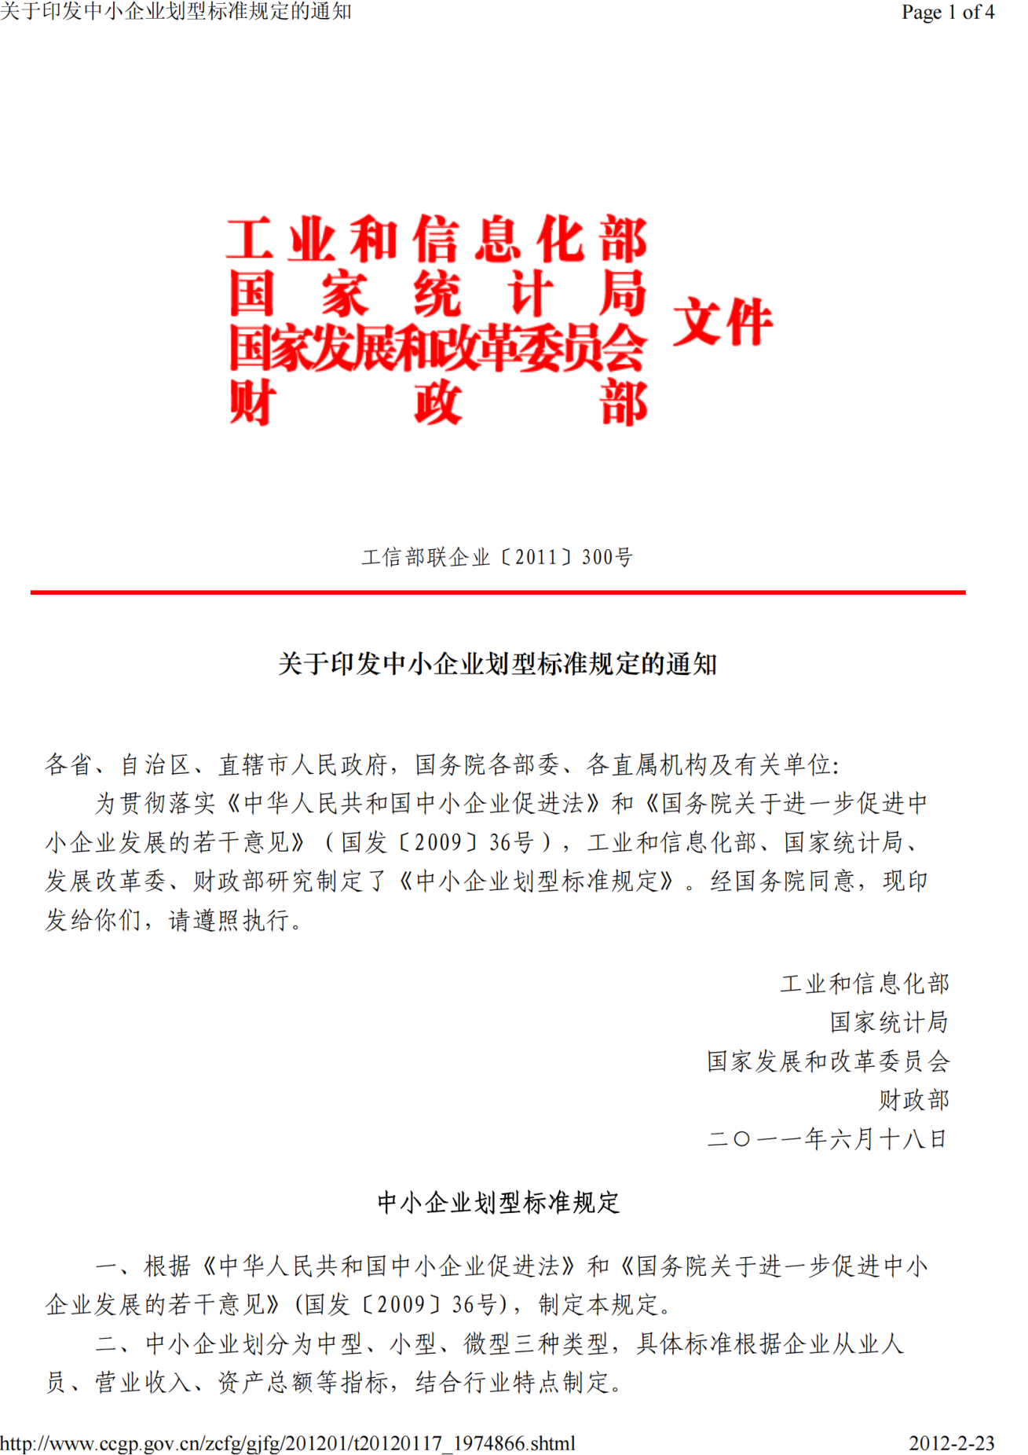
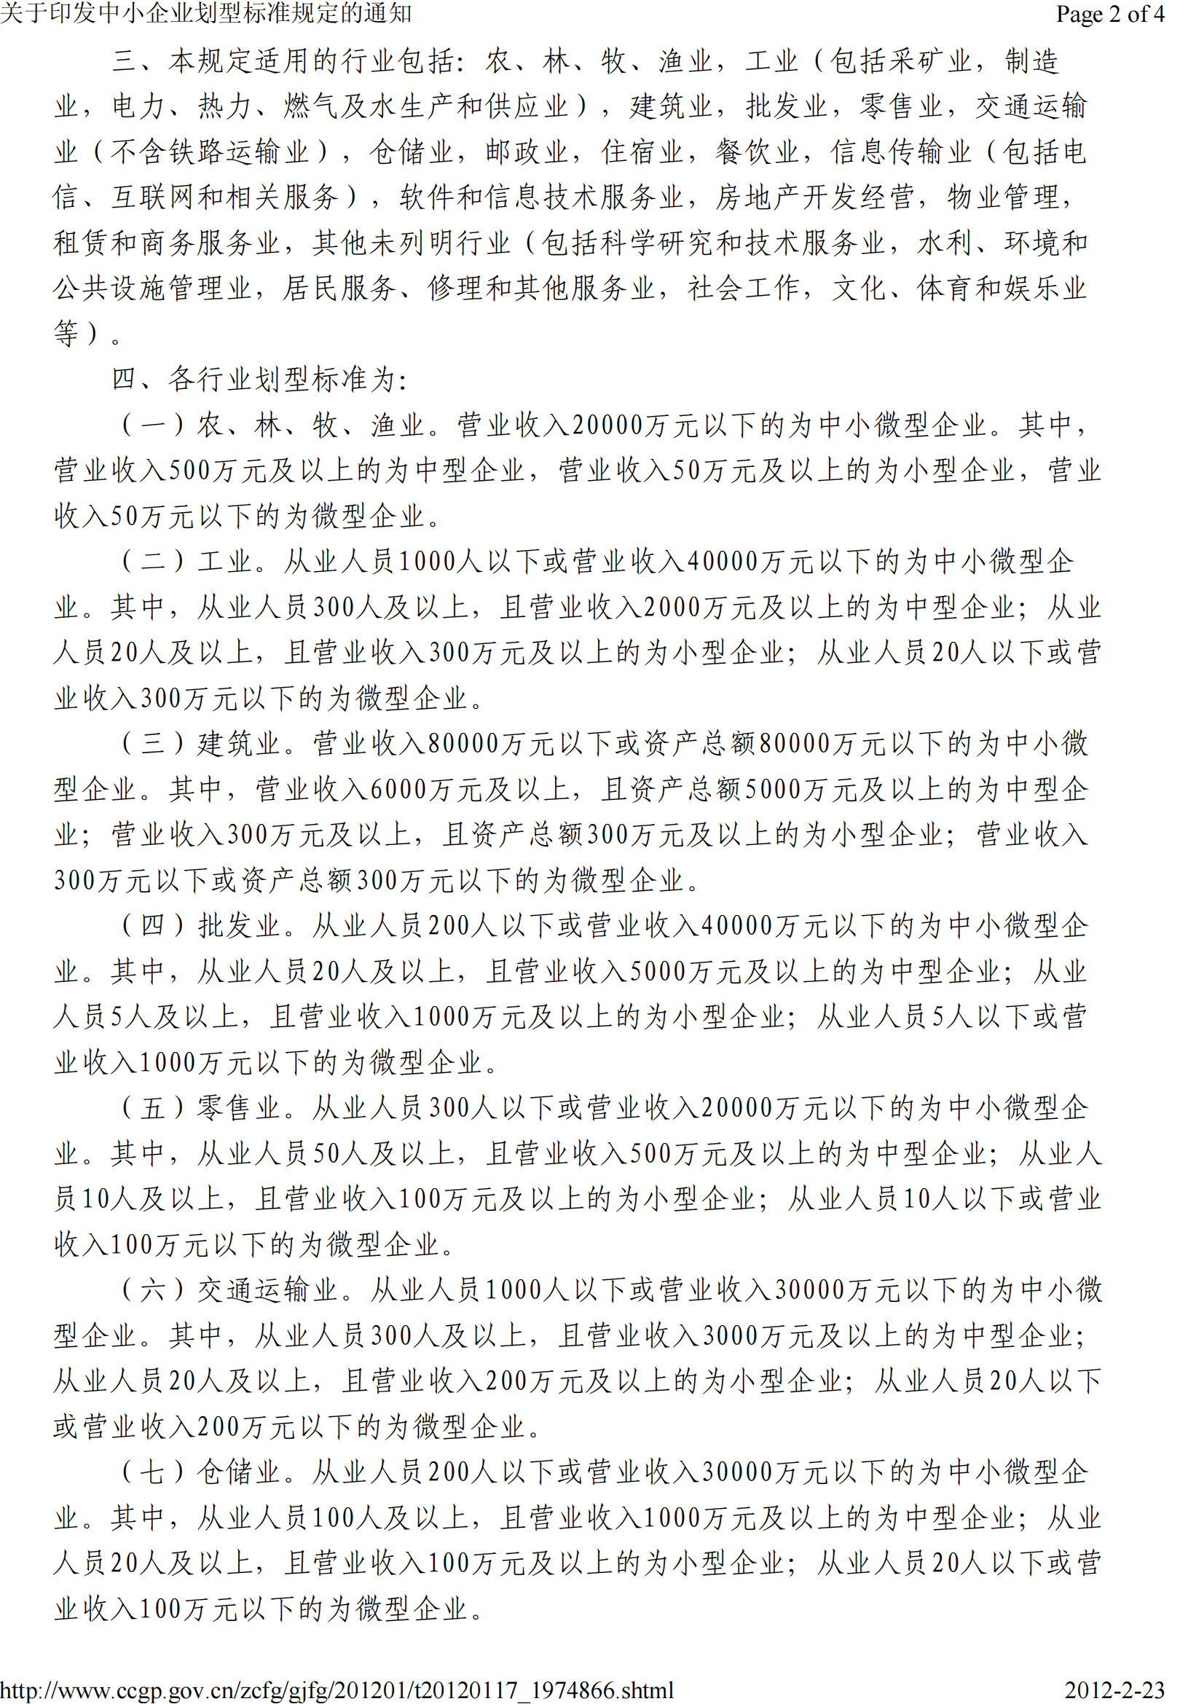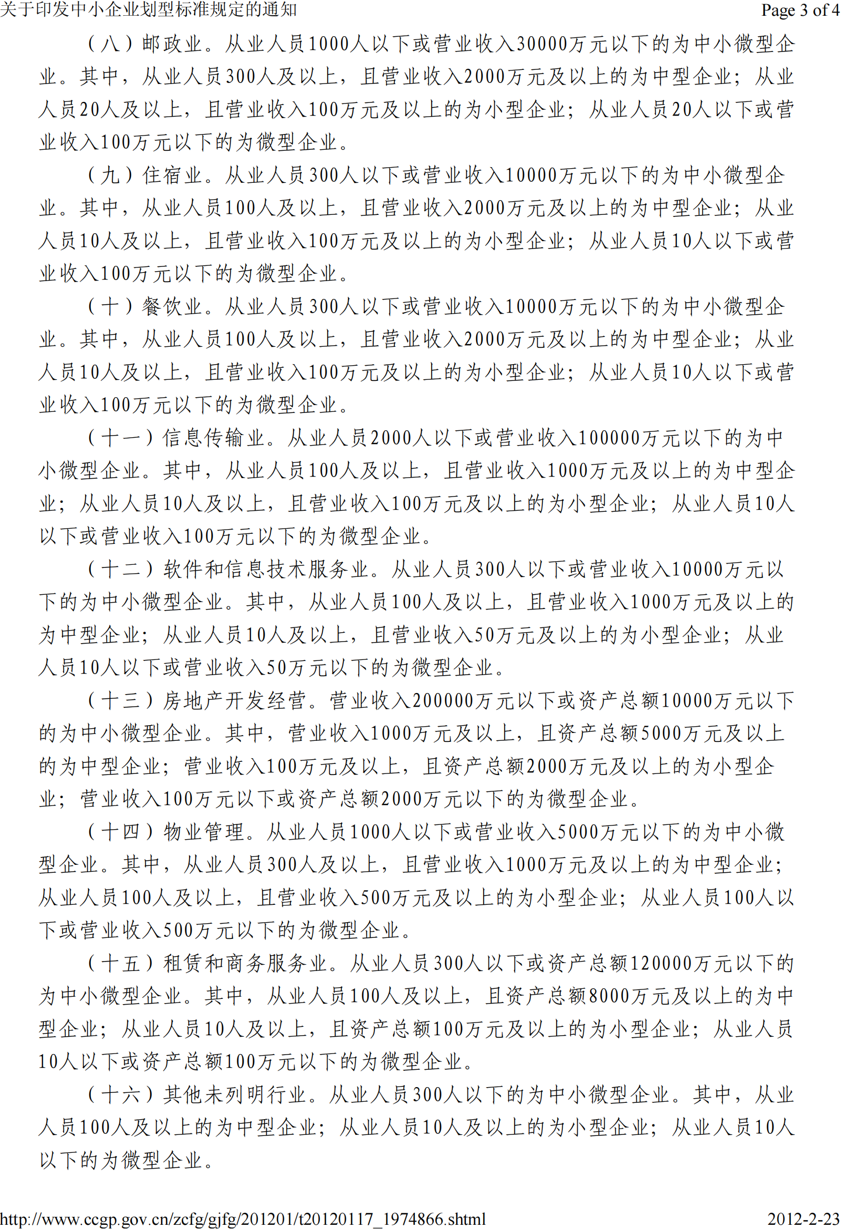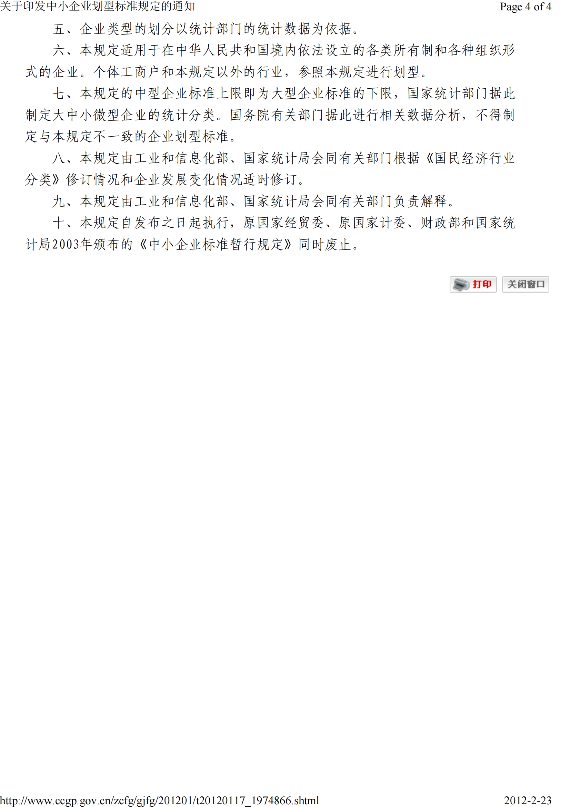

五、供应商参加政府采购活动承诺书
陕西省政府采购供应商拒绝政府采购领域商业贿赂承诺书
承诺书（一）
为响应党中央、国务院关于治理政府采购领域商业贿赂行为的号召，我公司在此庄严承诺：
1、在参与政府采购活动中遵纪守法、诚信经营、公平竞标。
2、不向政府采购人、采购代理机构和政府采购评审专家进行任何形式的商业贿赂以谋取交易机会。
3、不向政府采购代理机构和采购人提供虚假资质文件或采用虚假应标方式参与政府采购市场竞争并谋取中标、成交。
4、不采取“围标、陪标”等商业欺诈手段获得政府采购定单。
5、不采取不正当手段诋毁、排挤其他供应商。
6、不在提供商品和服务时“偷梁换柱、以次充好”损害采购人的合法权益。
7、不与采购人、采购代理机构政府采购评审专家或其它供应商恶意串通，进行质疑和投诉，维护政府采购市场秩序。
8、尊重和接受政府采购监督管理部门的监督和政府采购代理机构招标采购要求，承担因违约行为给采购人造成的损失。
9、不发生其他有悖于政府采购公开、公平、公正和诚信原则的行为。
承诺单位名称： （盖章）
法定代表人/负责人或被授权人：（签字）
地 址：
邮 编：
电 话：
日 期：
承诺书（二）
致：陕西盛誉恒正项目管理有限公司
作为参加贵公司组织的本次招标项目的供应商，本公司承诺：在参加本项目招标之前不存在被依法禁止经营行为、财产被接管或冻结的情况，如有隐瞒实情，愿承担一切责任及后果。
供应商 | 法定代表人/负责人 | 日 期
（公章） | （签字并盖章） | 年 月 日
承诺书（三）
致：陕西盛誉恒正项目管理有限公司
作为参加贵公司组织的本次招标项目的供应商，本公司郑重申告并承诺：近三年受到有关行政主管部门的行政处理、不良行为记录为 次（没有填零），如有隐瞒实情，愿承担一切责任及后果。
供应商 | 法定代表人/负责人 | 日 期
（公章） | （签字并盖章） | 年 月 日

承诺书（四）
致：陕西盛誉恒正项目管理有限公司
作为参加贵公司组织的本次招标项目的供应商，本公司郑重申告：近三年因产品供货问题（水货、替代品、次品、翻新品等）的不法行为记录为 次（没有填零），如有隐瞒实情，愿承担一切责任及后果。
本公司承诺：本次招标标的物为正品行货。
供应商 | 法定代表人/负责人 | 日 期
（公章） | （签字并盖章） | 年 月 日
承诺书（五）
致：陕西盛誉恒正项目管理有限公司
作为参加贵公司组织的本次招标项目的供应商，本公司承诺：参加本次招标提交的所有资质证明文件及业绩证明文件是真实的、有效的，如有隐瞒实情，愿承担一切责任及后果。
供应商 | 法定代表人/负责人 | 日 期
（公章） | （签字并盖章） | 年 月 日

六、响应方案

1、技术方案；

2、质量控制措施；

3、进度保证措施；

4、售后服务；

供应商名称（公章）：
法定代表人/负责人或被授权代表（签字并盖章）：
日期：

一、供应商认为有利于本次谈判的其他情况说明。

二、其他
投标认为有必要提供的资料。

附件：信用承诺上报操作指南
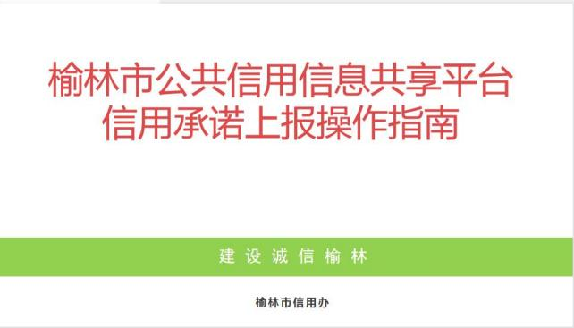

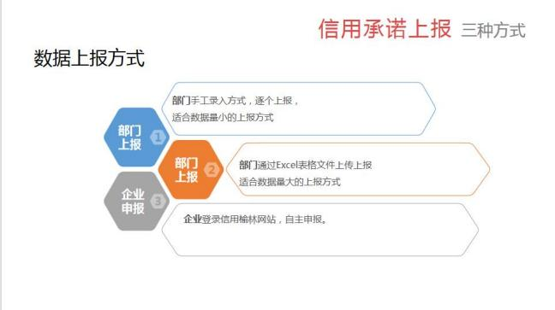

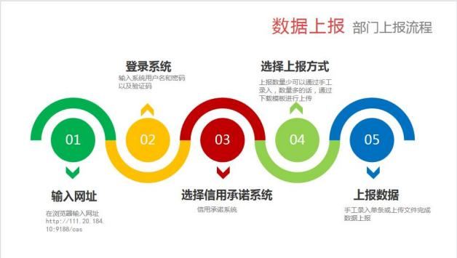

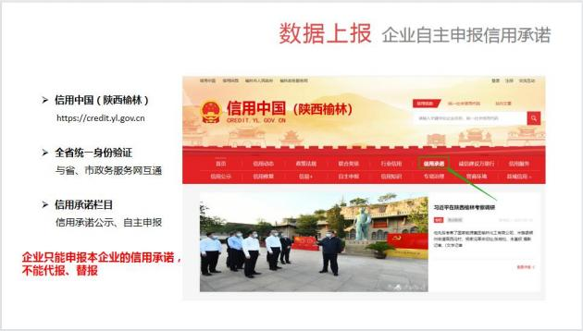

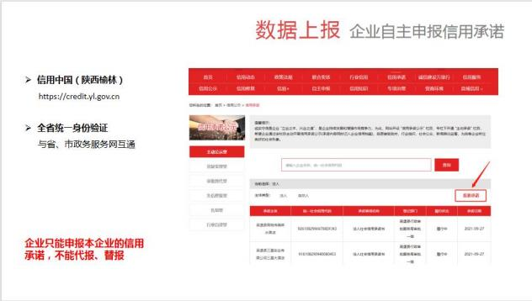

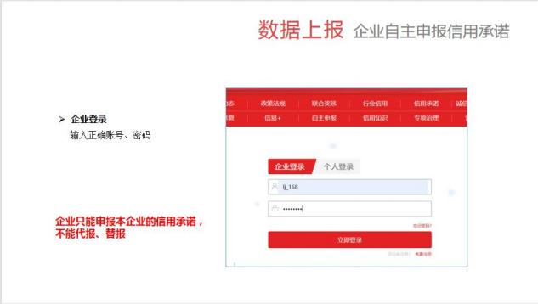

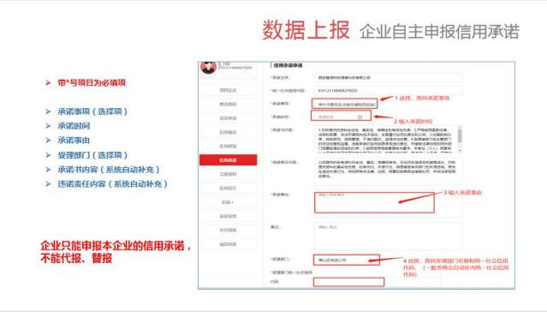

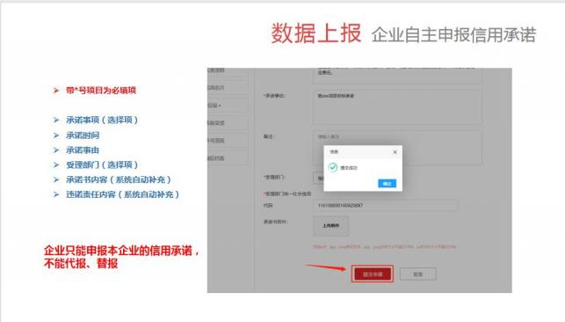

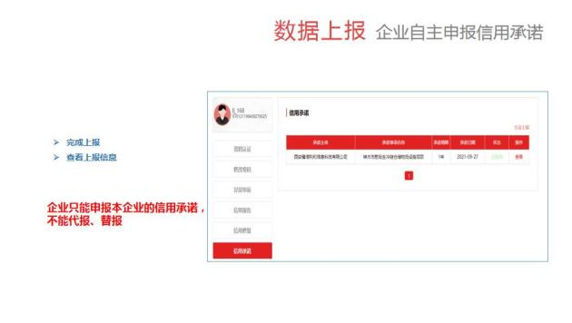

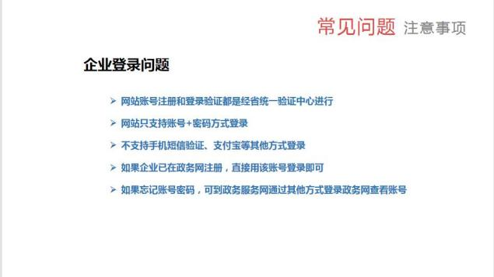

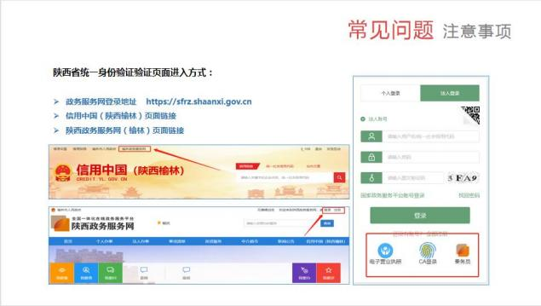
榆林市公共资源交易平台全流程电子化政府采购项目内容
一、关于需要特别提醒供应商的内容
1、本项目采用电子化投标的方式投标，供应商须使用数字认证证书 (CA 锁) 对电子投标文件进行签章、加密、递交及开标时解密等相关招投标事宜。
2、制作电子投标文件
投标供应商须在“全国公共资源交易中心平台( 陕 西省 )(http://www.sxggzyjy.cn/) ”的“服务指南”栏目“下载专区”中，免费下载“陕 西省公共资源交易平台政府采购电子标书制作工具(8.0.1.01)”，并升级至最新版本，使用该客户端制作电子投标文件，制作扩展名为“.SXSTF”的电子投标文件。”
3、递交电子投标文件
登录全国公共资源交易中心平台 (陕西省) (http://www.sxggzyjy.cn/) ，选择“电子交易平台— 陕西政府采购交易系统—企业端”进行登录，登录后选择“交易乙方”身份进入，进入菜单“采购业务—我的项目—项目流程—上传响应文件”，上传加 密的电子投标文件。上传成功后，电子化平台将予以记录。
二、关于文件的制作和签名
1. 编制电子投标文件时，应使用最新发布的电子招标文件及专用制作工具进行编制。并使用数字认证证书 (CA) 对电子投标文件进行签署、加密、递交及开标时解密等相关操作。
(1) 电子招标文件下载
供应商登录全国公共资源交易平台(陕西省)网站[电子交易平台-企业端]后，在[我 的项目]中点击“项目流程-交易文件下载”下载电子招标文件 (*.SXSZF) ;
注意：该项目如有变更文件，则应点击“项目流程>答疑文件下载”下载更新后的电子 招标文件 (*.SXSCF) ，使用旧版电子招标文件制作的电子投标文件，系统将拒绝接收。
(2) 电子招标文件需要使用专用软件打开、浏览供应商登录全国公共资源交易平台 (陕西省) 网站[服务指南-下载专区]免费下载《陕 西省公共资源交易平台政府采购电子标书制作工具(8.0.1.01)》下载网：https://share.bqpoint.com/share/a5105585-17e9-ccb0-1006-e59238176da4，并升级至最新版本，使用该客户端可以打开电子招标文件。
(3) 制作电子投标文件
电子投标文件同样需要使用上述软件进行编制。在编制过程中，如有技术性问题，请先翻阅操作手册或致电软件开发商，技术支持热线：4009280095、4009980000。
三、该项目将采取“不见面”开标的形式，供应商无须到达开标现场，即可在网上直接参与开标活动。相关注意事项如下：
①开标当日，请各供应商在开标截止时间前至少提前半小时登录“不见面”开标系统登录方式有以下几种：IE 浏览器输入网址：http://113.140.9.66:8888/BidOpening_sxs//bidopeninghallaction/hall/login；在【全国公共资源交易平台 (陕西省) 】网站电子交易平台点击不见面开标模块进入；注：登录不见面开标系统请选择IE11 浏览器；
②供应商应按要求及时签到 (签到时间为投标截止时间前 1 小时内，如果未签到将视为放弃投标资格) ，评审过程中，评标委员会可能会就某些问题要求供应商进行在线 澄清，请供应商保持在线直到评审结束；
③投标供应商无需提交纸质响应文件，待采购结果公告后，由成交供应商补交一正二副纸质响应文件及电子版 (光盘或U 盘，包含可编辑word 版，签字盖章后的扫描件 1 份) 响应文件一份
④开标过程中，供应商在收到工作人员“开始解密”指令后，请及时使用CA 对电子投标文件进行解密。解密时所用CA 应与加密投标文件时所用CA 相同；注：解密时间 为 30 分钟，在解密时间内供应商全部解密完成后，可提前进入开标下一阶段。
⑤相关技术问题，请咨询软件开发商：
技术支持热线：400-998-0000/400-928-0095
⑥不见面开标系统操作手册下载方式：登录【全国公共资源交易平台 (陕西省) 】网站首页选择【服务指南】-【下载专区】-点击【关于陕西省公共资源交易平台多 CA 互认系统正式上线运行的通知】进行下载。

